Ngày soạn: 06/11/2025
Ngày dạy:
Lớp | Ngày dạy | Tổng số | Số vắng | Điều chỉnh
8A | /11/2025
8B | /11/2025
8C | /11/2025
8D | /11/2025

TIẾT 19 - BÀI 3: KỸ THUẬT TRÊN KHÔNG VÀ RƠI XUỐNG CÁT (ĐỆM)
- Một số động tác bổ trợ
- Ôn kỹ thuật trên không
- Học kỹ thuật rơi xuống cát (đệm)
- Trò chơi phát triển sức mạnh do GV chọn

I. Mục tiêu
1. Về kiến thức
- Thực hiện được một số động tác bổ trợ.
- Thực hiện được kỹ thuật kỹ thuật rơi trên không và rơi xuống cát trong nhảy cao kiểu bước qua. Biết cách chơi trò chơi phát triển sức mạnh của chân do GV chọn và tổ chức chơi.
2. Về năng lực
2.1. Năng lực chung
- Tự chủ và tự học: HS tự xem trước kỹ thuật rơi xuống cát (đệm) trong SGK; Biết chủ động chơi trò chơi “Lò cò tiếp sức”.
- Giao tiếp và hợp tác: Biết hợp tác với các bạn trong nhóm, trong tổ để thực hiện các động tác và trò chơi.
- Năng lực giải quyết vấn đề - sáng tạo: HS biết nhận ra lỗi sai của mình khi thực hiện động tác, biết quan sát bạn tập đúng để tự sửa sai; Biết điều chỉnh kỹ năng khi chơi trò chơi.
2.2. Năng lực đặc thù
- Năng lực chăm sóc sức khỏe: Biết vệ sinh sân tập, vệ sinh cá nhân để đảm bảo an toàn trong tập luyện.
- Năng lực vận động cơ bản:
+ Biết quan sát tranh ảnh và điều khiển nhóm hoạt động.
+ Thực hiện được kỹ thuật rơi xuống cát
- Năng lực hoạt động TDTT:
+ Biết hợp tác, giúp đỡ cùng bạn thực hiện các nhiệm vụ học tập.
+ Tự tin đứng trước đám đông để thực hiện động tác
+ Tham gia chơi trò chơi một cách chủ động, tích cực, khéo léo.
3. Về phẩm chất:
- Phẩm chất chăm chỉ, trung thực: HS có ý thức tự giác, tích cực tập luyện kỹ thuật rơi xuống cát và khi tham gia chơi trò chơi.
- Phẩm chất trách nhiệm: HS biết giữ gìn, bảo quản các đồ dùng, thiết bị đồ dùng học tập của bộ môn.
II. Sản phẩm
- Tiếp nhận được nhiệm vụ học tập và hoàn thành lượng vận động khởi động.
- Học sinh nắm bắt được các nội dung và yêu cầu cần tập luyện.
- Thực hiện được kỹ thuật rơi xuống cát (đệm).
- Biết vận dụng bài học vào luyện tập chính khóa cũng như ngoại khóa.
- Biết cách thả lỏng đưa cơ thể từ trạng thái vận động sang thả lỏng thư giãn.
III. Thiết bị dạy học và học liệu
- Giáo viên chuẩn bị: Còi, Tranh động tác kỹ thuật rơi xuống cát (đệm), sân chơi trò chơi, bộ cột nhảy cao.
- Học sinh chuẩn bị: Giày thể thao, dụng cụ tập luyện đầy đủ
IV. Tiến trình dạy học

NỘI DUNG | ĐỊNH LƯỢNG | TỔ CHỨC HOẠT ĐỘNG
NỘI DUNG | ĐỊNH LƯỢNG | Hoạt động GV | Hoạt động HS
1. Hoạt động mở đầu  a. Nhận lớp  - Báo cáo sĩ số  - Phổ biến nội dung mục tiêu bài học, kết hợp kiểm tra kiến thức bằng câu hỏi  2. Khởi động  * Khởi động chung:  - Chạy chậm theo địa hình tự nhiên  - Xoay các khớp, ép ngang, ép dọc  * Khởi động chuyên môn:  - Tại chỗ đá lăng chân trước, sau  - Chạy bước nhỏ  - Chạy nâng cao đùi | 7-8’  1-2’  6-7’  1 lần  2x8 nhịp  2x8 nhịp  1L x 7m  1L x 7m | - GV nhận lớp, thăm hỏi sức khỏe học sinh, phổ biến nội dung, yêu cầu giờ học bằng câu hỏi gợi mở:  - GV hướng dẫn học sinh khởi động.  - GV nhắc lại yêu cầu | - HS tập hợp 4 hàng ngang – cán sự điều khiển, báo cáo GV  - HS nghe GV phổ biến nội dung, yêu cầu giờ học  - Thảo luận trả lời các câu hỏi gợi mở của GV  - Đội hình nhận lớp  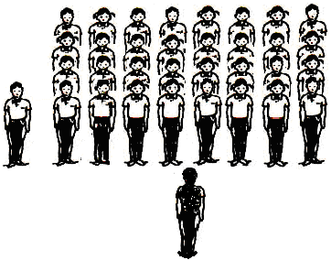  - HS khởi động theo hàng ngang.  - ĐH khởi động  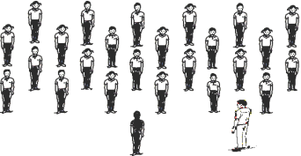  - HS cả lớp thực hiện đồng loạt.  - Yêu cầu HS thực hiện đúng biên độ động tác.  - ĐH khởi động chuyên môn  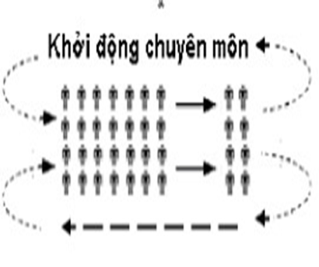
2. Hoạt động hình thành kiến thức mới  Học: Kỹ thuật rơi xuống cát (đệm): Sau khi qua xà chân lăng chạm cát (đệm) trước bằng nửa trước bàn chân, tiếp theo là chân giậm. Khi chạm cát (đệm) gối chân lăng khuỵu để giảm chấn động cho cơ thể  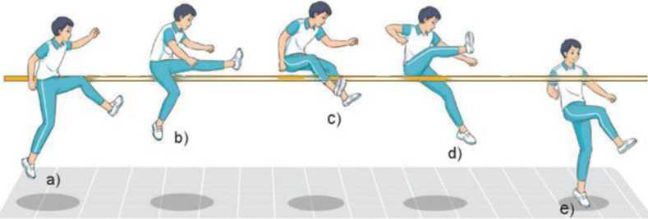 | 5-6’  1-2 L | - GV cho HS quan sát tranh  - GV nhận xét HS thực hiện  - GV thị phạm động tác  - GV quan sát, sửa sai cho HS  - GV nhận xét, kết luận nội dung cho HS nắm được
3. Hoạt động luyện tập  - Một số động tác bổ trợ:  + Chạy 3-5 bước, giậm  nhảy đá lăng  + Luyện tập mô phỏng động tác qua xà  - Luyện tập kỹ thuật rơi xuống cát (đệm).  - Trò chơi: Lò cò tiếp sức.  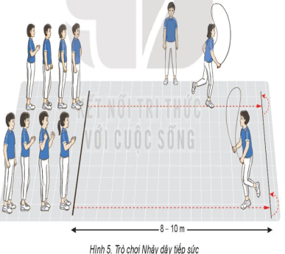  - Củng cố | 18-20’  4-5L  3 – 4 L | - GV chia nhóm tập luyện theo tổ  - GV bao quát, sửa sai cho các tổ  - GV hướng dẫn cách chơi và luật chơi.  - Tổ chức cho HS chơi thử  - Tổ chức chơi chính thức (3 hiệp)  - GV nhận xét, sửa sai động tác cho HS. | 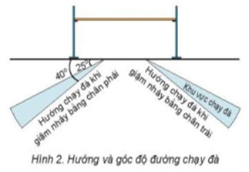  - HS lắng nghe, GV hướng dẫn  - Chơi thử đúng luật  - Chơi tích cực, nhiệt tình  - 2 HS thực hiện  - HS chú ý lắng nghe
4. Hoạt động vận dụng  * Theo em sử dụng kỹ thuật rơi xuống cát (đệm) trong những trường hợp nào. Vì sao phải luyện tập kỹ thuật rơi xuống cát (đệm). | 4-5’ | - GV Đặt câu hỏi để HS liên hệ và vận dụng.  - GV mời HS trả lời  - GV nhận xét, hướng dẫn cách tập | - HS tập hợp 4 hàng ngang như ban đầu.  - Thực hiện theo yêu cầu vận dụng.  - Thảo luận, trả lời câu hỏi của GV.  + Yêu cầu nêu được: Tối đa được 3 lần
5. Hoạt động kết thúc  + Thả lỏng: tay, chân, toàn thân...  + Nhận xét về các hoạt động học tập.  + Giao nhiệm vụ học tập về nhà:  + Chuẩn bị cho tiết sau: HS xem lại kiến thức đã học và xem kỹ thuật trên không rơi xuống cát  - Xuống lớp | 4-5’  2 x 8 N | - GV cho HS tập hợp 4 hàng ngang  - GV cho HS thực hiện thả lỏng, nhắc học sinh thực hiện đúng biên độ động tác.  - GV nhận xét, tuyên dương học sinh và động viên HS kịp thời qua từng hoạt động.  - Hướng dẫn học sinh sử dụng SGK và chuẩn bị bài mới  - GV hô: giải tán. | - HS thực hiện các động tác thả lỏng  - ĐH thả lỏng  - HS theo dõi  - HS nhận nhiệm vụ mới về nhà hoàn thiện  - ĐH xuống lớp  - HS đáp: khỏe

Ngày soạn: 06/11/2025
Ngày dạy:
Lớp | Ngày dạy | Tổng số | Số vắng | Điều chỉnh
8A | /11/2025
8B | /11/2025
8C | /11/2025
8D | /11/2025

TIẾT 20 - BÀI 3: KỸ THUẬT TRÊN KHÔNG VÀ RƠI XUỐNG CÁT
- Một số động tác bổ trợ
- Ôn kỹ thuật trên không và rơi xuống cát (đệm)
- Trò chơi phát triển sức mạnh do GV chọn

I. Mục tiêu
1. Kiến thức
- Học sinh nhận biết được kỹ thuật và cách luyện tập giai đoạn trên không và biết rơi xuống cát.
- Học sinh biết mục đích, tác dụng của giai đoạn trên không.
- Học sinh biết và thực hiện được một số bài tập bổ trợ: Chạy đà chính diện- giậm nhảy chân lăng duỗi thẳng qua xà.
- Biết cách chơi trò chơi “Lò cò tiếp sức”.
2. Về năng lực
2.1. Năng lực chung
- Tự chủ và tự học: Tự xem trước kỹ thuật bay trên không và rơi xuống cát; biết quan sát hình ảnh, tài liệu SGK để tự khám phá bài và quan sát động tác làm mẫu của giáo viên để tập luyện.
- Giao tiếp và hợp tác: Biết phân công, hợp tác trong nhóm để thực hiện các động tác và trò chơi.
- Năng lực giải quyết vấn đề - sáng tạo: Nhận ra lỗi sai khi thực hiện nhiệm vụ bài tập của bản thân và bạn học, biết tự sửa sai.
2.2. Năng lực đặc thù
- Biết thực hiện vệ sinh sân tập, thực hiện vệ sinh cá nhân để đảm bảo an toàn trong tập luyện. Biết chủ động, nghiêm túc giữ gìn an toàn cho bản thân và các bạn
- Năng lực vận động cơ bản:
+ Học sinh nhận biết và thực hiện được một số bài tập tại chỗ đá lăng chân trước sau; đá lăng chân sang ngang; Chạy đà chính diện 3-5 bước - giậm nhảy chân lăng duỗi thẳng qua xà.
+ Tham gia chơi trò chơi chủ động, tích cực, khéo léo
- Năng lực hoạt động TDTT: Học sinh lựa chọn được và thường xuyên tập luyện nội dung bài học phù hợp để nâng cao sức khoẻ. Học sinh tham gia tốt trò chơi.
3. Về phẩm chất: Bài học góp phần bồi dưỡng cho học sinh các phẩm chất cụ thể:
- Trung thực: Học sinh tự giác, tích cực tham gia đầy đủ các hoạt động học tập và hoàn thiện nhiệm vụ vận động, có ý thức đấu tranh với các hành vi thiếu trung thực trong học tập và trong cuộc sống.
- Chăm chỉ: Học sinh chủ động hoàn thành lượng vận động của bài tập, tích cực tham gia trò chơi vận động, luôn có ý thúc vươn lên đạt kết quả tốt trong học tập.
- Nhân ái: Học sinh có ý thức tôn trọng ý kiến của các thành viên trong nhóm khi hợp tác, gúp đỡ lẫn nhau trong khi tập luyện. Yêu quý và tôn trọng sự khác biệt giữa mọi người,
- Trách nhiệm: Học sinh có trách nhiệm với bản thân. Có trách nhiệm với môi trường sống, có trách nhiệm hoàn thành nội dung tập luyện.
II. Sản phẩm
- Tiếp nhận được nhiệm vụ học tập và hoàn thành lượng vận động khởi động.
- Học sinh nắm bắt được các nội dung và yêu cầu cần tập luyện.
- Thực hiện được kỹ thuật bay trên không và rơi xuống cát (đệm).
- Biết vận dụng bài học vào luyện tập chính khóa cũng như ngoại khóa.
- Biết cách thả lỏng đưa cơ thể từ trạng thái vận động sang thả lỏng thư giãn.
III. Thiết bị dạy học và học liệu

1. Chuấn bị của giáo viên: Trang phục gọn gàng, kế hoạch bài dạy, 01 tranh kỹ thuật bay trên không, 04 tín gậy, nấm thể thao 10 cái, bộ xào, cọc, đệm.

2. Chuẩn bị của học sinh: Trang phục thể thao (quần áo đồng phục TD, giày TT)
IV. Tiến trình dạy học

NỘI DUNG | ĐỊNH LƯỢNG | TỔ CHỨC HOẠT ĐỘNG
NỘI DUNG | ĐỊNH LƯỢNG | Hoạt động GV | Hoạt động HS
1. Hoạt động mở đầu  a. Nhận lớp  - Báo cáo sĩ số  - Phổ biến nội dung mục tiêu bài học  b. Khởi động  * Khởi động chung:  - Chạy chậm theo địa hình tự nhiên  - Xoay các khớp, ép ngang, ép dọc  * Khởi động chuyên môn:  - Tại chỗ đá lăng chân trước, sau  - Chạy bước nhỏ  - Chạy nâng cao đùi  - Chạy đá lăng chân ra trước | 7-8’  1-2’  6-7’  1 lần  2x8 nhịp  7-8L  1L x 7m  1L x 7m  1L x 7m | - GV nhận lớp, thăm hỏi sức khỏe học sinh, phổ biến nội dung, yêu cầu giờ học  - GV hướng dẫn học sinh khởi động.  - GV nhắc lại yêu cầu | - HS tập hợp 4 hàng ngang – cán sự điều khiển, báo cáo GV  - HS nghe GV phổ biến nội dung, yêu cầu giờ học  - Đội hình nhận lớp  - HS khởi động theo hàng ngang.  - ĐH khởi động  - HS cả lớp thực hiện đồng loạt.  - Yêu cầu HS thực hiện đúng biên độ động tác.  - ĐH khởi động chuyên môn
2. Hoạt động hình thành kiến thức mới  - Ôn: Kỹ thuật trên không và rơi xuống cát (Đệm): Sau khi qua xà chân lăng chạm cát (đệm) trước bằng nửa trước bàn chân, tiếp theo là chân giậm. Khi chạm cát (đệm) gối chân lăng khuỵu để giảm chấn động cho cơ thể | 5-6’  1 L | GV cho HS quan sát tranh  - GV nhận xét HS thực hiện  - GV thị phạm động tác  - GV quan sát, sửa sai cho HS  - GV nhận xét, kết luận nội dung cho HS nắm được  - GV chỉ dẫn các sai sót thường gặp trong luyện tập và cách sửa chữa. | - 4 hàng ngang như ban đầu  - Quan sát tranh và động tác mẫu  - Ghi nhớ tên và cách thực hiện hình thành biểu tượng đúng về động tác  - HS lắng nghe, quan sát GV làm mẫu và phân tích.  - Học sinh đồng loạt thực hiện mô phỏng theo hướng dẫn của giáo viên
3. Hoạt động tập luyện  * Ôn:  - Một số động tác bổ trợ:  + Chạy 3-5 bước, giậm  nhảy đá lăng  + Luyện tập mô phỏng động tác qua xà  - Luyện tập kỹ thuật trên không và rơi xuống cát  (Đệm).  - Trò chơi: Bật nhảy tiếp sức | 18-20’  3 – 4 L  3 - 4L  2- 3L | - GV chia lớp thành 2 nhóm tập luyện. Cử cán sự lớp điều khiển.  - GV hướng dẫn học sinh tập luyện theo nhóm.  - GV quan sát, sửa sai cho HS. | - HS tập luyện tích cực theo hướng dẫn của GV, điều khiển của cán sự lớp.  * Luyện tập theo nhóm:  - Nhóm 1: Luyện tập tổ hợp động tác bổ trợ:  + Chạy đà vuông góc với xà phối hợp giậm nhảy đá lăng thẳng chân qua xà, rơi xuống bằng chân giậm.  + Chạy 3-5 bước, giậm nhảy đá lăng  rơi xuống bằng chân giậm nhảy.  - HS lắng nghe GV hướng dẫn  Nhóm 2: Ôn kỹ thuật trên không và rơi xuống đệm sau 8-10 phút đổi nhóm.  X X X X X  X X X X X  - 2 HS thực hiện  - HS chú ý lắng nghe  - Cán sự lớp điều khiển  - Chơi thử đúng luật  - Chơi tích cực, nhiệt tình
4. Hoạt động vận dụng  * Theo em giai đoạn trên không (qua xà) cần lưu tâm điểm nào? (nếu không khéo léo, chính xác sẽ làm rơi xà xóa mất kết quả do chạy đà và giậm nhảy tạo nên)? | 4-5’ | - GV Đặt câu hỏi để HS liên hệ và vận dụng.  - GV mời HS trả lời  - GV nhận xét, hướng dẫn cách tập luyện. | - HS tập hợp 4 hàng ngang như ban đầu.  - Thực hiện theo yêu cầu vận dụng.  - Thảo luận, trả lời câu hỏi của GV.  + Yêu cầu nêu được: Tối đa được 3 lần.
5. Hoạt động kết thúc  + Thả lỏng: tay, chân, toàn thân...  + Nhận xét về các hoạt động học tập.  + Giao nhiệm vụ học tập về nhà: nhảy dây tại chỗ và nhảy dây di chuyển ra trước chân lăng thẳng.  - Xuống lớp | 4-5’  2 x 8 N | - GV cho HS tập hợp 4 hàng ngang  - GV cho HS thực hiện thả lỏng, nhắc học sinh thực hiện đúng biên độ động tác.  - GV nhận xét, tuyên dương học sinh và động viên HS kịp thời qua từng hoạt động.  - Hướng dẫn học sinh sử dụng SGK và chuẩn bị bài mới  - GV hô: giải tán. | - HS thực hiện các động tác thả lỏng  - ĐH thả lỏng  - HS nhận nhiệm vụ mới về nhà hoàn thiện  - ĐH xuống lớp  - HS đáp: khỏe

Tân Cương, ngày 07 tháng 11 năm 2025
Duyệt của tổ chuyên môn

Lê Thu Hiền
Ngày soạn: 20/11/2025
Ngày dạy:
Lớp | Ngày dạy | Tổng số | Số vắng | Điều chỉnh
8A | /11/2025
8B | /11/2025
8C | /11/2025
8D | /11/2025

TIẾT 21 - BÀI 4: Phối hợp các giai đoạn kỸ thuật

nhảy cao kiểu bước qua
- Một số động tác bổ trợ
- Học: Phối hợp các giai đoạn kỹ thuật nhảy cao kiểu bước qua.

- Trò chơi phát triển phát triển sức mạnh do GV chọn

I. Mục tiêu
1. Kiến thức
- Học sinh biết một số bài tập bổ trợ.
- Học sinh biết phối hợp các giai đoạn kỹ thuật nhảy cao kiểu bước qua, biết cách chơi trò chơi.
2. Về năng lực
2.1. Năng lực chung
- Tự chủ và tự học: Học sinh có ý thức chủ động trong tập luyện, học tập, biết xem tranh ảnh trong sách giáo khoa phục vụ nội dung bài học, tự điều chỉnh tình cảm thái độ, hành vi của bản thân.
- Giao tiếp và hợp tác: Có ý thức lắng nghe, phản hồi tích cực trong quá trình học tập, xác định được mục đích nội dung, phương tiện, và thái độ giao tiếp, xác định được mục đích và phương thức hợp tác, tương tác với bạn học.
- Năng lực giải quyết vấn đề - sáng tạo: Học sinh thực hiện được các nhiệm vụ học tập, bài tập và trò chơi vận động theo yêu cầu của giáo viên. Học sinh trình bày được sản phẩm học tập.
2.2. Năng lực đặc thù
- Năng lực vận động cơ bản: Học sinh thực hiện được phối hợp các giai đoạn kỹ thuật nhảy cao kiểu bước qua, trò chơi phát triển sức mạnh.
- Năng lực hoạt động TDTT: Học sinh lựa chọn và thường xuyên tập luyện nội dung bài học phù hợp để nâng cao sức khoẻ. Học sinh tham gia tốt trò chơi.
3. Về phẩm chất: Bài học góp phần bồi dưỡng cho học sinh các phẩm chất cụ thể:
- Trung thực: Học sinh tự giác, tích cực tham gia đầy đủ các hoạt động học tập và hoàn thiện nhiệm vụ vận động, có ý thức đấu tranh với các hành vi thiếu trung thực trong học tập và trong cuộc sống.
- Chăm chỉ: Học sinh chủ động hoàn thành lượng vận động của bài tập, tích cực tham gia trò chơi vận động, luôn có ý thức vươn lên đạt kết quả tốt trong học tập.
- Nhân ái: Học sinh có ý thức tôn trọng ý kiến của các thành viên trong nhóm khi hợp tác, gúp đỡ lẫn nhau trong khi tập luyện. Yêu quý và tôn trọng sự khác biệt giữa mọi người,
- Trách nhiệm: Học sinh có trách nhiệm với bản thân. Có trách nhiệm với môi trường sống, có trách nhiệm hoàn thành nội dung tập luyện.
II. Sản phẩm
- Tiếp nhận được nhiệm vụ học tập và hoàn thành lượng vận động khởi động.
- Học sinh nắm bắt được các nội dung và yêu cầu cần tập luyện.
- Thực hiện được phối hợp các giai đoạn kỹ thuật nhảy cao kiểu bước qua.
- Biết vận dụng bài học vào luyện tập chính khóa cũng như ngoại khóa.
- Biết cách thả lỏng đưa cơ thể từ trạng thái vận động sang thả lỏng thư giãn.
III. Thiết bị dạy học và học liệu

1. Chuấn bị của giáo viên: Trang phục gọn gàng, kế hoạch bài dạy, 1 sào tre (3-5m), còi, cột, xà, đệm.

2. Chuẩn bị của học sinh: Trang phục thể thao (quần áo đồng phục TD, giày TT), xem trước kiến thức về Phối hợp các giai đoạn kỹ thuật nhảy cao kiểu bước qua cách chơi trò chơi lò cò đồng đội trong SGK GDTC 8 Tr 32.
IV. Tiến trình dạy học

NỘI DUNG | ĐỊNH LƯỢNG | TỔ CHỨC HOẠT ĐỘNG
NỘI DUNG | ĐỊNH LƯỢNG | Hoạt động GV | Hoạt động HS
1. Hoạt động mở đầu  - Nhận lớp  - Khởi động:  + Xoay các khớp, ép ngang, ép dọc.  + Tại chỗ chạy bước nhỏ, nâng cao đùi.  - Kiểm tra bài cũ: Thực hiện chạy đà 3 bước - giậm nhảy đá lăng qua xà thấp. | 7-8’  1-2’  6-7’  2x8 nhịp  1-2L | - GV nhận lớp, kiểm tra sĩ số, phổ biến nội dung, mục tiêu yêu cầu giờ học, kiểm tra sức khỏe HS.  - GV hướng dẫn học sinh khởi động.  - GV mời 1-2 HS trả lời câu hỏi.  - GV mời HS khác quan sát, lắng nghe, nhận xét, bổ sung. | - Lớp trưởng tập hợp lớp, kiểm tra sĩ số, báo cáo GV.  Đội hình nhận lớp:  GV  - HS tích cực khởi động theo hướng dẫn của GV.  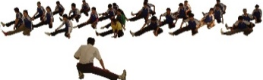  - HS trả lời câu hỏi, các HS khác bổ sung, nhận xét.
2. Hoạt động hình thành kiến thức mới  - Phân tích kỹ thuật phối hợp các giai đoạn kỹ thuật nhảy cao kiểu bước qua.  - Sử dụng động tác mẫu giới thiệu về cấu trúc, yêu cầu và cách thực hiện động tác.  * Phối hợp các giai đoạn kỹ thuật nhảy cao kiểu bước qua.  Quá trình luyện tập phối hợp các giai đoạn của kỹ thuật nhảy cao kiểu bước qua cần đáp ứng các yêu cầu sau:  + Độ dài cự ly chạy đà và độ dài các bước đà đảm bảo tính ổn định phù hợp với khả năng của bản thân.  + Chạy đà đảm bảo tính liên tục, nhịp điệu với tốc độ tăng dần. Chú ý cấu trúc nhịp điệu của cả ba bước đá cuối.  + Điểm giậm nhảy, chính xác, hợp lý, giậm nhảy đá lăng nhanh, mạnh.  + Khi qua xà để nâng cao được chân giậm và hông, cần tích cực, chủ động gập thân ra trước, hai tay hạ xuống dưới.  - Các động tác mô phỏng kỹ thuật phối hợp các giai đoạn kỹ thuật nhảy cao kiểu bước qua  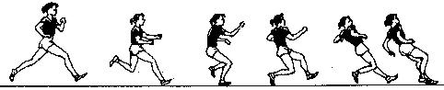  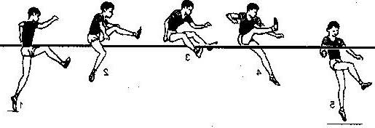 | 5-6’  1 L | - GV cho HS về 4 hàng ngang  - Dùng phương pháp đóng vai chuyên gia để báo cáo trước lớp về kết quả nghiên cứu tài liệu ở nhà  - Đặt câu hỏi:  + Tại sao kiểu nhảy cao này có tên gọi là nhảy cao kiểu bước qua?  + Thực hiện tốt kỹ thuật chạy đà kết hợp với giậm nhảy sẽ tạo ra được yếu tố nào?  - GV hướng dẫn, theo dõi, hỗ trợ HS  - GV chỉ dẫn HS thực hiện động tác. Kết hợp chạy đà, giậm nhảy với thực hiện tư thế chân lăng qua xà và rơi xuống đệm để có cảm nhận ban đầu về kỹ thuật.  - GV chỉ dẫn HS lần lượt luyện tập theo động tác mẫu của GV.  - GV chỉ dẫn các sai sót thường gặp trong luyện tập và cách sửa chữa. | - 4 hàng ngang như ban đầu  - Học sinh báo cáo trên tranh kỹ thuật và thực hiện động tác mẫu sau khi tự học ở nhà.  - Quan sát tranh và động tác mẫu  - Ghi nhớ tên và cách thực hiện hình thành biểu tượng đúng về động tác  - HS lắng nghe, thảo luận và thực hành theo sự hướng dẫn của GV.  - Yêu cầu trả lời được:  + Chạy đà nhằm tạo ra tốc độ để thực hiện có hiệu quả giai đoạn giậm nhảy và trên không?  - Học sinh chủ động hợp tác trao đổi ý kiến.  - HS đo đà và thực hiện động tác để có cảm nhận ban đầu về kĩ thuật.  - ĐH thực hiện  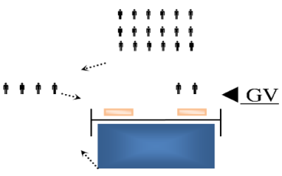  - HS lắng nghe, quan sát GV làm mẫu và phân tích.  - Học sinh lần lượt thực hiện theo hướng dẫn của giáo viên
3. Hoạt động tập luyện  * Bài tập bổ trợ  + Chạy đà 1- 3 bước giậm nhảy đá lăng.  * Phối hợp các giai đoạn kỹ thuật nhảy cao kiểu bước qua.  + Đo đà, xác định bước đà phù hợp với khả năng bản thân.  + Chạy thử đà, điều chỉnh tốc độ với cự ly chạy đà: Chạy đà, giậm nhảy sau đó kiểm tra số bước đà và điểm đặt chân giậm  + Chạy 3-5 bước đà nhảy qua xà thấp  + Chạy 5-7 bước đà, thực hiện toàn bộ kỹ thuật với mức xà tăng dần.  * Trò chơi lò cò đồng đội  - Chuẩn bị: Các bạn tham gia trò chơi được chia thành nhiều đội, mỗi đội có 8- 12 bạn với số lượng nam, nữ bằng nhau. Mỗi đội đứng thành một hàng dọc sau vạch xuất phát. Nhóm 4 bạn đầu tiên tay phải (hoặc trái) cầm sào tre 3-5m.  - Thực hiện: Khi có hiệu lệnh lần lượt từng nhóm, bốn bạn của từng nhóm nắm chặt sào và đồng loạt lò cò theo hàng dọc đến vạch giới hạn. Hai bạn của mỗi hàng vượt qua vạch giới hạn, các bạn trong nhóm đổi tay cầm sào và quay sau để lò cò trờ về vạch xuất phát, khi bạn cuối của nhóm vượt qua vạch xuất phát trao sào cho nhóm tiếp theo và đứng về cuối hàng, đội hoàn thành đầu tiên là đội thắng cuộc. | 18-20’  1-2L  1-2L  1-2L  3 – 4 L  3 - 4L | - GV phổ biến nội dung và yêu cầu luyện tập.  - Tập luyện cá nhân  Các nội dung:  + Đo đà, xác định bước đà phù hợp với khả năng bản thân.  + Chạy thử đà, điều chỉnh tốc độ với cự li chạy đà: Chạy đà, giậm nhảy sau đó kiểm tra số bước đà và điểm đặt chân giậm  - Chia nhóm tập luyện  Nhóm 1:  + Chạy đà 1- 3 bước giậm nhảy đá lăng.  Nhóm 2:  + Chạy 3-5 bước đà nhảy qua xà thấp  + Chạy 5-7 bước đà, thực hiện toàn bộ kỹ thuật với mức xà tăng dần.  - GV cho HS tập theo tổ. Hướng dẫn các tổ tập luyện và thay nhau lên điều khiển. GV quan sát đi kiểm tra sửa động tác cho từng nhóm.  - Trước khi chuyển nội dung GV kiểm tra từng nhóm gọi Hs nhận xét, GV nhận xét.  - Phân hoá HS để luyện tập.  - GV chia lớp thành 04 đội có số người bằng nhau. Giáo viên phổ biến nội dung trò chơi, cách chơi luật chơi và tổ chức trò chơi.  - GV đánh giá thông qua kết quả của mỗi đội, đội nào có số hiệp thực hiện nhanh nhất thì xếp trên, tuyên dương và nghe phản hồi từ HS. | - 4 hàng ngang. HS lắng nghe nội dung, yêu cầu luyện tập  - HS Tập luyện theo cá nhân: các cá nhân tự tập luyện sau đó các tổ trưởng kiểm tra từng cá nhân trong tổ.  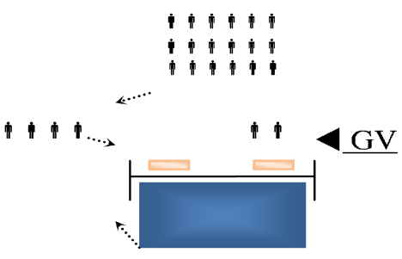  - Tập luyện theo nhóm.  - HS thay nhau điều khiển và sửa động tác cho bạn.  - HS chưa thực hiện được thực hiện lại lần 2 hoặc lần 3.  - HS quan sát, lắng nghe và thực hiện trò chơi  - Học sinh chơi trò chơi nhiệt tình đoàn kết.  - Đội hình trò chơi.  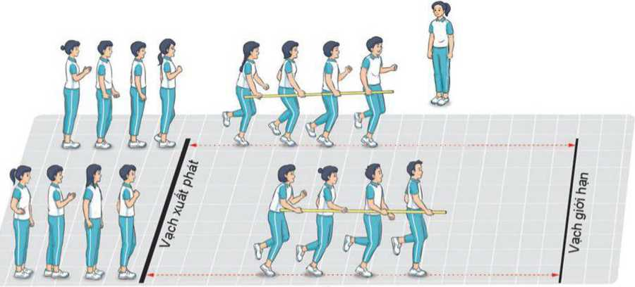
4. Hoạt động vận dụng  + Em cần tập luyện như thế nào để giai đoạn chạy đà đạt hiệu quả cao?  * Luyện tập: Bật nhảy tiếp sức. | 4-5’ | - GV Đặt câu hỏi để HS liên hệ và vận dụng.  - Cho học sinh bật nhảy tiếp sức. | - HS tập hợp 4 hàng ngang như ban đầu.  - Thực hiện theo yêu cầu vận dụng.  - Thảo luận, trả lời câu hỏi của GV.  - Học sinh vui chơi theo cá nhân hoặc cặp đôi, nhóm nhỏ
5. Hoạt động kết thúc  + Thả lỏng: tay, chân, toàn thân.  + Nhận xét về các hoạt động học tập.  + Giao nhiệm vụ học tập về nhà: nhảy dây tại chỗ và nhảy dây di chuyển ra trước.  + Chuẩn bị cho tiết sau: Xem lại kiến thức đã học và tìm hiểu trước một số điều luật cơ bản trong thi đấu nhảy cao.  - Xuống lớp | 4-5’  2 x 8 N | - GV cho HS tập hợp 4 hàng ngang  - GV cho HS thực hiện thả lỏng, nhắc học sinh thực hiện đúng biên độ động tác.  - GV nhận xét, tuyên dương học sinh và động viên HS kịp thời qua từng hoạt động.  - Hướng dẫn học sinh sử dụng SGK và chuẩn bị bài mới  - GV hô: giải tán. | - HS thực hiện các động tác thả lỏng  - ĐH thả lỏng  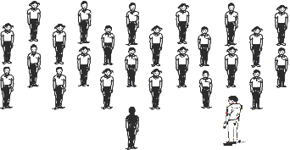  - HS theo dõi  - HS nhận nhiệm vụ mới về nhà hoàn thiện  - ĐH xuống lớp  + HS đáp: khỏe
Ngày soạn: 20/11/2025
Ngày dạy:
Lớp | Ngày dạy | Tổng số | Số vắng | Điều chỉnh
8A | /11/2025
8B | /11/2025
8C | /11/2025
8D | /11/2025

TIẾT 22 - BÀI 4: Phối hợp các giai đoạn kỸ thuật

nhảy cao kiểu bước qua
- Một số động tác bổ trợ
- Ôn phối hợp các giai đoạn kỹ thuật nhảy cao kiểu bước qua.
- Một số điều luật cơ bản trong thi đấu nhảy cao

- Trò chơi phát triển phát triển sức mạnh do GV chọn

I. Mục tiêu
1. Kiến thức
- Học sinh biết thực hiện đúng một số bài tập bổ trợ.
- Biết thực hiện được phối hợp các giai đoạn kỹ thuật nhảy cao kiểu bước qua, áp dụng một số điều luật trong thi đấu nhảy cao, trò chơi phát triển sức mạnh.
2. Về năng lực
2.1. Năng lực chung
- Năng lực tự chủ và tự học: Học sinh có ý thức chủ động trong tập luyện, học tập, biết xem tranh ảnh trong sách giáo khoa phục vụ nội dung bài học, tự điều chỉnh tình cảm thái độ, hành vi của bản thân.
- Năng lực giao tiếp và hợp tác: Có ý thức lắng nghe, phản hồi tích cực trong quá trình học tập, xác định được mục đích nội dung, phương tiện, và thái độ giao tiếp, xác định được mục đích và phương thức hợp tác, tương tác với bạn học.
- Năng lực giải quyết vấn đề và sáng tạo: Học sinh thực hiện được các nhiệm vụ học tập, bài tập và trò chơi vận động theo yêu cầu của giáo viên.Học sinh trình bày được sản phẩm học tập.
2.2. Năng lực đặc thù
- Năng lực vận động cơ bản: Học sinh thực hiện được phối hợp các giai đoạn kĩ thuật nhảy cao kiểu bước qua, áp dụng một số điều luật trong thi đấu nhảy cao trò chơi phát triển sức mạnh.
- Năng lực hoạt động TDTT: Học sinh lựa chọn và thường xuyên tập luyện nội dung bài học phù hợp để nâng cao sức khoẻ. Học sinh tham gia tốt trò chơi.
3. Về phẩm chất: Bài học góp phần bồi dưỡng cho học sinh các phẩm chất cụ thể:
- Trung thực: Học sinh tự giác, tích cực tham gia đầy đủ các hoạt động học tập và hoàn thiện nhiệm vụ vận động, có ý thức đấu tranh với các hành vi thiếu trung thực trong học tập và trong cuộc sống.
- Chăm chỉ: Học sinh chủ động hoàn thành lượng vận động của bài tập, tích cực tham gia trò chơi vận động, luôn có ý thức vươn lên đạt kết quả tốt trong học tập.
- Nhân ái: Học sinh có ý thức tôn trọng ý kiến của các thành viên trong nhóm khi hợp tác, gúp đỡ lẫn nhau trong khi tập luyện. Yêu quý và tôn trọng sự khác biệt giữa mọi người,
- Trách nhiệm: Học sinh có trách nhiệm với bản thân. Có trách nhiệm với môi trường sống, có trách nhiệm hoàn thành nội dung tập luyện.
II. Sản phẩm
- Tiếp nhận được nhiệm vụ học tập và hoàn thành lượng vận động khởi động.
- Học sinh nắm bắt được các nội dung và yêu cầu cần tập luyện.
- Thực hiện được phối hợp các giai đoạn kỹ thuật nhảy cao kiểu bước qua.
- Biết vận dụng bài học vào luyện tập chính khóa cũng như ngoại khóa.
- Biết cách thả lỏng đưa cơ thể từ trạng thái vận động sang thả lỏng thư giãn.
III. Thiết bị dạy học và học liệu

1. Chuấn bị của giáo viên: Trang phục gọn gàng, KHBD, còi, cột, xà, đệm.

2. Chuẩn bị của học sinh: Trang phục thể thao (quần áo đồng phục TD, giày TT), xem trước kiến thức về Phối hợp các giai đoạn kĩ thuật nhảy cao kiểu bước qua cách chơi trò chơi Trò chơi Chạy đá lăng thẳng chân ra trước trong SGK GDTC 8 Tr 31.
IV. Tiến trình dạy học
NỘI DUNG | ĐỊNH LƯỢNG | TỔ CHỨC HOẠT ĐỘNG
NỘI DUNG | ĐỊNH LƯỢNG | Hoạt động GV | Hoạt động HS
1. Hoạt động mở đầu  - Nhận lớp  - Khởi động:  + Xoay các khớp, ép ngang, ép dọc…  + Tại chỗ chạy bước nhỏ, nâng cao đùi.  - Kiểm tra bài cũ: Thực hiện chạy đà 3 bước - giậm nhảy đá lăng qua xà 1m. | 7-8’  1-2’  6-7’  2x8 nhịp  1-2L | - GV nhận lớp, kiểm tra sĩ số, phổ biến nội dung, mục tiêu yêu cầu giờ học, kiểm tra sức khỏe HS.  - GV hướng dẫn học sinh khởi động.  - GV mời 1-2 HS trả lời câu hỏi :  - GV mời HS khác quan sát, lắng nghe, nhận xét, bổ sung. | - Lớp trưởng tập hợp lớp, kiểm tra sĩ số, báo cáo GV.  Đội hình nhận lớp:  GV  - HS tích cực khởi động theo hướng dẫn của GV.  - HS trả lời câu hỏi, các HS khác bổ sung, nhận xét.
2. Hoạt động hình thành kiến thức mới  - Nghiên cứu SGK tìm hiểu một số điều luật trong thi đấu nhảy cao.  . | 5-6’ | - GV Chia lớp thành 04 nhóm, phát tài liệu cho các nhóm tự nghiên cứu và thực hiện.  - GV đặt câu hỏi:  + Đường chạy đà trong nhảy cao có độ dài tối thiểu là bao nhiêu?  + Khoảng cách giữa hai cột chống xà là bao nhiêu?  - GV sử dụng PP trực quan và PP lời nói nhận xét đánh giá | - Nhóm trưởng điều hành HS trong nhóm đọc tài liệu , thảo luận và thực hiện.  - Học sinh chủ động hợp tác trao đổi ý kiến.  - GV mời đại diện một số nhóm trả lời, sau đó mời các nhóm còn lại nhận xét.  - Yêu cầu trả lời được:  + Đường chạy đà phải có độ dài tối thiểu 15 m.  + Khoảng cách giữa hai cột chống xà không được nhỏ hơn 4,0 m và không lớn hơn 4,04 m.
3. Hoạt động tập luyện  * Bài tập bổ trợ  + Chạy đà 1- 3 bước giậm nhảy đá lăng.  * Phối hợp các giai đoạn kỹ thuật nhảy cao kiểu bước qua.  + Đo đà, xác định bước đà phù hợp với khả năng bản thân.  + Chạy 3-5 bước đà nhảy qua xà thấp  + Chạy 5-7 bước đà, thực hiện toàn bộ kỹ thuật với mức xà tăng dần.  * Trò chơi Chạy đá lăng thẳng chân ra trước  (Hình 5). | 18-20’  1-2L  1-2L  1-2L  3 – 4 L  1-2L | - GV hướng dẫn và tổ chức học sinh tập luyện lần lượt các bài tập theo hình thức nhóm đồng loạt; lưu ý những sai sót thường gặp và cách sửa sai.  - GV đánh giá bằng PP quan sát, cho theo 2 mức.  - GV đánh giá bằng PP quan sát, cho theo 2 mức.  + Đạt: Thực hiện đúng kỹ thuật động tác.  + Chưa đạt: Thực hiện chưa đúng kỹ thuật động tác.  - GV chia lớp thành 04 đội có số người bằng nhau. Giáo viên phổ biến nội dung trò chơi, cách chơi luật chơi và tổ chức trò chơi.  - GV đánh giá thông qua kết quả của mỗi đội, đội nào có số hiệp thực hiện nhanh nhất thì xếp trên, tuyên dương và nghe phản hồi từ HS. | - 4 hàng ngang. HS lắng nghe nội dung, yêu cầu luyện tập  - Tập luyện nhóm:  + Luân phiên nhóm 4 – 5 hs lên thực hiện.  Bước 3: Tổ chức báo cáo  - GV gọi 2 – 3 hs lên thực hiện. GV gợi ý để HS nhận xét và GV đưa ra kết luận.  - HS quan sát, lắng nghe và thực hiện trò chơi  - Học sinh chơi trò chơi nhiệt tình đoàn kết.  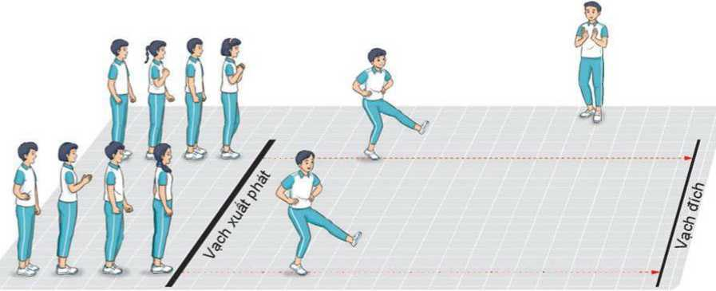  - Đội hình trò chơi.
4. Hoạt động vận dụng  * Luyện tập kỹ thuật nhảy cao kiểu bước qua có tác dụng gì?  * Luyện tập: Bật nhảy tiếp sức. | 4-5’ | - GV đặt câu hỏi để HS liên hệ và vận dụng.  - Cho học sinh bật nhảy tiếp sức. | - HS tập hợp 4 hàng ngang như ban đầu.  - Thực hiện theo yêu cầu vận dụng.  - Thảo luận, trả lời câu hỏi của GV.  + Yêu cầu nêu được:  + Nâng cao sức khỏe  + Phát triển cơ bắp  + Tăng khả năng phối hợp.  + Tăng chiều cao.  - Học sinh vui chơi theo cá nhân hoặc cặp đôi, nhóm nhỏ.
5. Hoạt động kết thúc  + Thả lỏng: tay, chân, toàn thân.  + Nhận xét về các hoạt động học tập.  + Giao nhiệm vụ học tập về nhà: nhảy dây tại chỗ và nhảy dây di chuyển ra trước.  + Chuẩn bị cho tiết sau: Xem lại kiến thức đã học và tập luyện các bài tập bổ trợ nhảy cao kiểu bước qua tại nhà.  - Xuống lớp | 4-5p  2 x 8 N | - GV cho HS tập hợp 4 hàng ngang  - GV cho HS thực hiện thả lỏng, nhắc học sinh thực hiện đúng biên độ động tác.  - GV nhận xét, tuyên dương học sinh và động viên HS kịp thời qua từng hoạt động.  - Hướng dẫn học sinh sử dụng SGK và chuẩn bị bài mới  - GV hô: giải tán. | - HS thực hiện các động tác thả lỏng  - ĐH thả lỏng  - HS theo dõi  - HS nhận nhiệm vụ mới về nhà hoàn thiện  - ĐH xuống lớp  - HS đáp: khỏe

Tân Cương, ngày 21 tháng 11 năm 2025
Duyệt của tổ chuyên môn

Lê Thu Hiền

Ngày soạn: 20/11/2025
Ngày dạy:
Lớp | Ngày dạy | Tổng số | Số vắng | Điều chỉnh
8A | /11/2025
8B | /11/2025
8C | /11/2025
8D | /11/2025

TIẾT 23 - BÀI 4: Phối hợp các giai đoạn kỸ thuật

nhảy cao kiểu bước qua
- Một số động tác bổ trợ
- Ôn phối hợp các giai đoạn kỹ thuật nhảy cao kiểu bước qua.

- KTTX: Kiểm tra kỹ thuật nhảy cao kiểu bước qua.

I. Mục tiêu
1. Kiến thức
- Học sinh biết một số bài tập bổ trợ.
- Biết thực hiện phối hợp các giai đoạn kỹ thuật nhảy cao kiểu bước qua.
2. Về năng lực
2.1. Năng lực chung
- Năng lực tự chủ và tự học: Học sinh có ý thức chủ động trong tập luyện, học tập, biết xem tranh ảnh trong sách giáo khoa phục vụ nội dung bài học, tự điều chỉnh tình cảm thái độ, hành vi của bản thân.
- Năng lực giao tiếp và hợp tác: Có ý thức lắng nghe, phản hồi tích cực trong quá trình học tập, xác định được mục đích nội dung, phương tiện, và thái độ giao tiếp, xác định được mục đích và phương thức hợp tác, tương tác với bạn học.
- Năng lực giải quyết vấn đề và sáng tạo: Học sinh thực hiện được các nhiệm vụ học tập, bài tập và trò chơi vận động theo yêu cầu của giáo viên. Học sinh trình bày được sản phẩm học tập.
2.2. Năng lực đặc thù
- Năng lực vận động cơ bản: Học sinh thực hiện được phối hợp các giai đoạn kỹ thuật nhảy cao kiểu bước qua.
- Năng lực hoạt động TDTT: Học sinh lựa chọn và thường xuyên tập luyện nội dung bài học phù hợp để nâng cao sức khoẻ.
3. Về phẩm chất: Bài học góp phần bồi dưỡng cho học sinh các phẩm chất cụ thể:
- Trung thực: Học sinh tự giác, tích cực tham gia đầy đủ các hoạt động học tập và hoàn thiện nhiệm vụ vận động, có ý thức đấu tranh với các hành vi thiếu trung thực trong học tập và trong cuộc sống.
- Chăm chỉ: Học sinh chủ động hoàn thành lượng vận động của bài tập, tích cực tham gia trò chơi vận động, luôn có ý thức vươn lên đạt kết quả tốt trong học tập.
- Nhân ái: Học sinh có ý thức tôn trọng ý kiến của các thành viên trong nhóm khi hợp tác, gúp đỡ lẫn nhau trong khi tập luyện. Yêu quý và tôn trọng sự khác biệt giữa mọi người,
- Trách nhiệm: Học sinh có trách nhiệm với bản thân. Có trách nhiệm với môi trường sống, có trách nhiệm hoàn thành nội dung tập luyện.
II. Sản phẩm
- Tiếp nhận được nhiệm vụ học tập và hoàn thành lượng vận động khởi động.
- Học sinh nắm bắt được các nội dung và yêu cầu cần tập luyện.
- Thực hiện được phối hợp các giai đoạn kỹ thuật nhảy cao kiểu bước qua.
- Biết vận dụng bài học vào luyện tập chính khóa cũng như ngoại khóa.
- Biết cách thả lỏng đưa cơ thể từ trạng thái vận động sang thả lỏng thư giãn.
III. Thiết bị dạy học và học liệu

1. Chuấn bị của giáo viên: Trang phục gọn gàng, kế hoạch bài dạy, còi, cột, xà, đệm.

2. Chuẩn bị của học sinh: Trang phục thể thao (quần áo đồng phục TD, giày TT).
IV. Tiến trình dạy học

NỘI DUNG | ĐỊNH LƯỢNG | TỔ CHỨC HOẠT ĐỘNG
NỘI DUNG | ĐỊNH LƯỢNG | Hoạt động GV | Hoạt động HS
1. Hoạt động mở đầu  - Nhận lớp  - Khởi động:  + Xoay các khớp, ép ngang, ép dọc…  + Tại chỗ chạy bước nhỏ, nâng cao đùi.  - Kiểm tra bài cũ: Thực hiện chạy đà 3 bước - giậm nhảy đá lăng qua xà 1m. | 7-8’  1-2’  6-7’  2x8 nhịp  1-2L | - GV nhận lớp, kiểm tra sĩ số, phổ biến nội dung, mục tiêu yêu cầu giờ học, kiểm tra sức khỏe HS.  - GV hướng dẫn học sinh khởi động.  - GV mời 1-2 HS trả lời câu hỏi :  - GV mời HS khác quan sát, lắng nghe, nhận xét, bổ sung. | - Lớp trưởng tập hợp lớp, kiểm tra sĩ số, báo cáo GV.  Đội hình nhận lớp:  GV  - HS tích cực khởi động theo hướng dẫn của GV.  - HS trả lời câu hỏi, các HS khác bổ sung, nhận xét.
2. Hoạt động hình thành kiến thức mới. | 0’
3. Hoạt động tập luyện  * Bài tập bổ trợ  + Chạy đà 1- 3 bước giậm nhảy đá lăng.  * Phối hợp các giai đoạn kỹ thuật nhảy cao kiểu bước qua. | 20-25’  1-2L  3 – 4 L | - GV hướng dẫn và tổ chức học sinh tập luyện lần lượt các bài tập theo hình thức nhóm đồng loạt; lưu ý những sai sót thường gặp và cách sửa sai.  - GV đánh giá bằng PP quan sát. | - 4 hàng ngang. HS lắng nghe nội dung, yêu cầu luyện tập  - Tập luyện nhóm:  + Luân phiên nhóm 4 – 5 hs lên thực hiện.  ĐH tập luyện  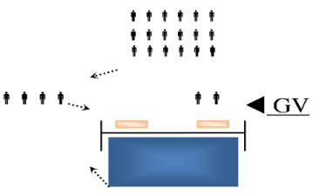
4. Hoạt động vận dụng  * KTTX: Kiểm tra kỹ thuật nhảy cao kiểu bước qua | 4-5’ | - GV nêu yêu cầu, cách thức kiểm tra.  + Đạt: Thực hiện đúng kĩ thuật động tác.  + Chưa đạt: Thực hiện chưa đúng kỹ thuật động tác. | - HS tập hợp 4 hàng ngang như ban đầu.  - Thực hiện theo yêu cầu vận dụng.  * Đội hình kiểm tra.  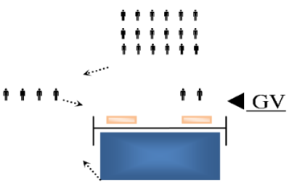
5. Hoạt động kết thúc  + Thả lỏng: tay, chân, toàn thân...  + Nhận xét về các hoạt động học tập.  + Giao nhiệm vụ học tập về nhà: Chuẩn bị cho tiết sau: Xem lại kiến thức đã học và xem trước nội dung chạy cự ly trung bình trong SGK GDTC 8  - Xuống lớp | 4-5’  2 x 8 N | - GV cho HS tập hợp 4 hàng ngang  - GV cho HS thực hiện thả lỏng, nhắc học sinh thực hiện đúng biên độ động tác.  - GV nhận xét, tuyên dương học sinh và động viên HS kịp thời qua từng hoạt động.  - Hướng dẫn học sinh sử dụng SGK và chuẩn bị bài mới  - GV hô: giải tán. | - HS thực hiện các động tác thả lỏng  - ĐH thả lỏng  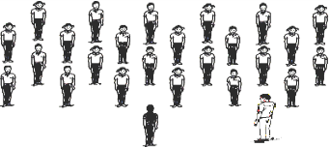  - HS theo dõi  - HS nhận nhiệm vụ mới về nhà hoàn thiện  - ĐH xuống lớp  - HS đáp: khỏe

Ngày soạn: 20/11/2025
Ngày dạy:
Lớp | Ngày dạy | Tổng số | Số vắng | Điều chỉnh
8A | /11/2025
8B | /11/2025
8C | /11/2025
8D | /112/2025

CHỦ ĐỀ 3: CHẠY CỰ LY TRUNG BÌNH
TIẾT 24 - BÀI 1: Bài tập bổ trợ trong chạy giữa quãng
- Một số động tác bổ trợ trong chạy giữa quãng.
- Khắc phục hiện tượng “cực điểm” trong chạy cự ly trung bình.

- Trò chơi phát triển sức bền do GV chọn

I. Mục tiêu
1. Kiến thức
- Nhận biết được một số bài tập bổ trợ trong chạy giữa quãng và thực hiện được các bài tập; Chạy bước nhỏ; Chạy nâng cao đùi; Chạy đạp sau chuyển sang chạy tăng tốc độ cự ly 20 – 25 m; Chạy tăng dần tốc độ từ đường thẳng vào đường vòng, từ đường vòng ra thẳng cự ly 100 – 200, biết chơi trò chơi phát triển sức bền.
- Học sinh biết khắc phục hiện tượng cực điểm trong chạy cự ly trung bình.
2. Về năng lực
2.1. Năng lực chung
- Năng lực tự chủ và tự học: Học sinh có ý thức chủ động trong tập luyện, học tập, biết xem tranh ảnh trong sách giáo khoa phục vụ nội dung bài học, tự điều chỉnh tình cảm thái độ, hành vi của bản thân.
- Năng lực giao tiếp và hợp tác: Có ý thức lắng nghe, phản hồi tích cực trong quá trình học tập, xác định được mục đích nội dung, phương tiện, và thái độ giao tiếp, xác định được mục đích và phương thức hợp tác, tương tác với bạn học.
- Năng lực giải quyết vấn đề và sáng tạo: Học sinh thực hiện được các nhiệm vụ học tập, bài tập và trò chơi vận động theo yêu cầu của giáo viên.Học sinh trình bày được sản phẩm học tập.
2.2. Năng lực đặc thù
- Năng lực vận động cơ bản: Học sinh thực hiện được một số bài tập bổ trợ trong chạy giữa quãng và thực hiện được các bài tập; Chạy đạp sau chuyển sang chạy tăng tốc độ cự ly 20 – 25 m; Chạy tăng dần tốc độ từ đường thẳng vào đường vòng, từ đường vòng ra thẳng cự ly 100 – 200, biết chơi trò chơi phát triển sức bền; và cách khắc phục hiện tượng “cực điểm” trong chạy cự ly trung bình.
- Năng lực hoạt động TDTT: Học sinh lựa chọn và thường xuyên tập luyện nội dung bài học phù hợp để nâng cao sức khoẻ. Học sinh tham gia tốt trò chơi.
3. Về phẩm chất: Bài học góp phần bồi dưỡng cho học sinh các phẩm chất cụ thể:
- Trung thực: Học sinh tự giác, tích cực tham gia đầy đủ các hoạt động học tập và hoàn thiện nhiệm vụ vận động, có ý thức đấu tranh với các hành vi thiếu trung thực trong học tập và trong cuộc sống.
- Chăm chỉ: Học sinh chủ động hoàn thành lượng vận động của bài tập, tích cực tham gia trò chơi vận động, luôn có ý thức vươn lên đạt kết quả tốt trong học tập.
- Nhân ái: Học sinh có ý thức tôn trọng ý kiến của các thành viên trong nhóm khi hợp tác, gúp đỡ lẫn nhau trong khi tập luyện. Yêu quý và tôn trọng sự khác biệt giữa mọi người,
- Trách nhiệm: Học sinh có trách nhiệm với bản thân. Có trách nhiệm với môi trường sống, có trách nhiệm hoàn thành nội dung tập luyện.
II. Sản phẩm
- Tiếp nhận được nhiệm vụ học tập và hoàn thành lượng vận động khởi động.
- Học sinh nắm bắt được các nội dung và yêu cầu cần tập luyện.
- Thực hiện được các động tác bổ trợ và cách khắc phục cực điểm trong chạy CLTB.
- Biết vận dụng bài học vào luyện tập chính khóa cũng như ngoại khóa.
- Biết cách thả lỏng đưa cơ thể từ trạng thái vận động sang thả lỏng thư giãn.
III. Thiết bị dạy học và học liệu

1. Chuấn bị của giáo viên: Trang phục gọn gàng, kế hoạch bài dạy, còi, mắc cơ, cờ lệnh, đồng hồ bấm giây.

2. Chuẩn bị của học sinh: Trang phục thể thao (quần áo đồng phục TD, giày TT), xem trước kiến thức chủ đề chạy cự ly trung bình.
IV. Tiến trình dạy học

NỘI DUNG | ĐỊNH LƯỢNG | TỔ CHỨC HOẠT ĐỘNG
NỘI DUNG | ĐỊNH LƯỢNG | Hoạt động GV | Hoạt động HS
1. Hoạt động mở đầu  - Nhận lớp  - Khởi động:  + Xoay các khớp, ép ngang, ép dọc…  + Tại chỗ chạy bước nhỏ, nâng cao đùi.  - Kiểm tra bài cũ: Thực hiện Chạy bước nhỏ; Chạy nâng cao đùi; Chạy đạp sau. | 7-8’  1-2’  6-7’  2x8 nhịp  1-2L | - GV nhận lớp, kiểm tra sĩ số, phổ biến nội dung, mục tiêu yêu cầu giờ học, kiểm tra sức khỏe HS.  - GV hướng dẫn học sinh khởi động.  - GV mời 1-2 HS thực hiện động tác  - GV mời HS khác quan sát, lắng nghe, nhận xét, bổ sung. | - Lớp trưởng tập hợp lớp, kiểm tra sĩ số, báo cáo GV.  Đội hình nhận lớp:  GV  - HS tích cực khởi động theo hướng dẫn của GV.  - HS trả lời câu hỏi, các HS khác bổ sung, nhận xét.
2. Hoạt động hình thành kiến thức mới  - Nghiên cứu sgk tìm hiểu một số bài tập bổ trợ trong chạy giữa quãng.  + Cách khắc phục hiện tượng cực điểm trong chạy cự ly trung bình. | 5-6’ | - GV làm mẫu, phân tích kỹ thuật và hướng dẫn cả lớp thực hiện, kết hợp với quan sát và sửa sai.  - GV sử dụng PP trực quan và PP lời nói nhận xét đánh giá | - HS lắng nghe, quan sát GV làm mẫu và phân tích.  - Nhóm trưởng điều hành HS, thảo luận và thực hiện.  - Học sinh chủ động hợp tác trao đổi ý kiến.  - HS lắng nghe, quan sát GV làm mẫu và phân tích.  - Để hạn chế sự xuất hiện của hiện tượng “cực điểm”, người tập cần:  + Thường xuyên rèn luyện sức bền.  + Khởi động kĩ trước buổi tập.  + Trong các lần luyện tập chạy toàn bộ cự li (hoặc kiểm tra, thi đấu), sau khi xuất phát và tăng tốc độ sau xuất phát, không cố gắng chạy nhanh hơn tốc độ đã đạt được trong luyện tập hằng ngày.  - Khi hiện tượng “cực điểm” xuất hiện cần:  + Giảm tốc độ chạy, tuyệt đối không sợ hãi.  + Bình tĩnh duy trì nhịp thở; chủ động thả lỏng thân trên và hai tay. Hiện tượng “cực điểm” sẽ nhanh chóng mất đi sau khoảng 45 - 60 giây.
3. Hoạt động tập luyện  * Thực hiện tập luyện  - Chạy bước nhỏ; Chạy nâng cao đùi; Chạy đạp sau chuyển sang chạy tăng tốc độ cự ly 20 – 25 m.  - Chạy tăng dần tốc độ từ đường thẳng vào đường vòng, từ đường vòng ra thẳng cự ly 100 –120; 130 – 150m. | 18-20’  2-3L  3 – 4 L | - GV hướng dẫn và tổ chức học sinh tập luyện lần lượt các bài tập theo hình thức nhóm đồng loạt; lưu ý những sai sót thường gặp và cách sửa sai.  - GV đánh giá bằng PP quan sát, cho theo 2 mức. | - Cán sự chỉ huy luân phiên 4 bạn vào tập luyện:  + Đh tập luyện  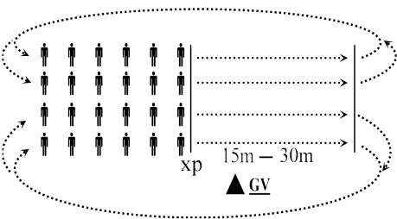  - Nhóm 4 -5 HS thực hiện chạy tăng dần tốc độ từ đường thẳng vào đường vòng, từ đường vòng ra thẳng cự ly 100 – 120, 130 – 150m  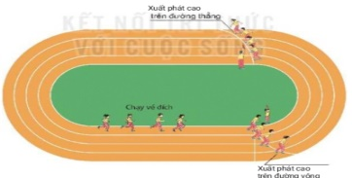  - GV gọi 2 – 3 HS lên thực hiện. GV gợi ý để HS nhận xét và GV đưa ra kết luận.
4. Hoạt động vận dụng  - Phân biệt được tư thế thân người, hoạt động của tay, chân, nhịp thở giữa chạy cự ly trung bình và chạy cự ly ngắn có sự khác nhau. | 4-5’ | - GV chia lớp thành 02 đội bằng nhau. Giáo viên phổ biến nội dung trò chơi, cách chơi luật chơi và tổ chức trò chơi.  - Gv đặt câu hỏi vận dụng.  + Tư thế thân người, hoạt động của tay, chân, nhịp thở giữa chạy cự ly trung bình và chạy cự ly ngắn cỏ sự khác nhau như thế nào?  - GV nhận xét, đánh giá về mức độ tiếp thu kiến thức, kỹ năng của HS.  + Chuẩn bị: Các bạn tham gia trò chơi được chia thành nhiều đội có số người bằng nhau, mổi đội 5 - 6 bạn, hai bạn làm nhiệm vụ quay dây. | - HS quan sát, lắng nghe và thực hiện trò chơi.  - Học sinh chơi trò chơi nhiệt tình đoàn kết.  - Đội hình trò chơi.  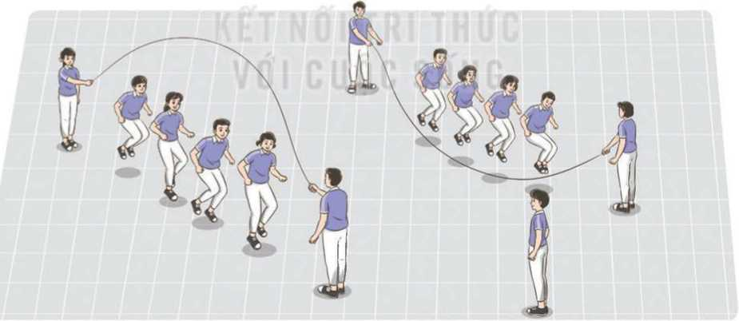  - HS suy nghĩ lên trả lời câu hỏi vận dụng.  - HS báo các kết quả thực hiện trò chơi, câu hỏi vận dụng  + Thực hiện: Khi có hiệu lệnh, các đội đồng loạt nhảy dây và đồng thanh đếm số lần nhảy qua (đội bị vướng dây được tiếp tục nhảy). Sau 1,5-2 phút, đội có số lần nhảy qua dây nhiều nhất là đội thắng cuộc.
5. Hoạt động kết thúc  + Thả lỏng: tay, chân, toàn thân...  + Nhận xét về các hoạt động học tập.  + Giao nhiệm vụ học tập về nhà: nhảy dây tại chỗ và nhảy dây di chuyển ra trước.  + Chuẩn bị cho tiết sau: Xem lại kiến thức đã học.  - Xuống lớp | 4-5’  2 x 8N | - GV cho HS tập hợp 4 hàng ngang  - GV cho HS thực hiện thả lỏng, nhắc học sinh thực hiện đúng biên độ động tác.  - GV nhận xét, tuyên dương học sinh và động viên HS kịp thời qua từng hoạt động.  - Hướng dẫn học sinh sử dụng SGK và chuẩn bị bài mới  - GV hô giải tán. | - HS thực hiện các động tác thả lỏng  ĐH thả lỏng  - HS theo dõi  - HS nhận nhiệm vụ mới về nhà hoàn thiện  - ĐH xuống lớp  - HS đáp: khỏe

Tân Cương, ngày 21 tháng 11 năm 2025
Duyệt của tổ chuyên môn

Lê Thu Hiền

Ngày soạn: 27/11/2025
Ngày dạy:
Lớp | Ngày dạy | Tổng số | Số vắng | Điều chỉnh
8A | /12/2025
8B | /12/2025
8C | /12/2025
8D | /12/2025

TIẾT 25 - Bài 1: Bài tập bổ trợ trong chạy giữa quãng
- Một số động tác bổ trợ trong chạy giữa quãng.
- Khắc phục hiện tượng “cực điểm” trong chạy cự ly trung bình.

- Trò chơi phát triển sức bền do GV chọn

I. Mục tiêu
1. Kiến thức
- Nhận biết được một số bài tập bổ trợ trong chạy giữa quãng và thực hiện được các bài tập; Chạy lắp lại cự ly 100 – 120m với tốc độ trung bình.
Chạy biến đổi tốc độ: Chạy nhanh cự ly 100 – 120m xen kẻ chạy chậm cự ly 150 – 200 m biết chơi trò chơi phát triển sức bền.
- Học sinh biết khắc phục hiện tượng cực điểm trong chạy cự ly trung bình.
2. Về năng lực
2.1. Năng lực chung
- Năng lực tự chủ và tự học: Học sinh có ý thức chủ động trong tập luyện, học tập, biết xem tranh ảnh trong sách giáo khoa phục vụ nội dung bài học, tự điều chỉnh tình cảm thái độ, hành vi của bản thân.
- Năng lực giao tiếp và hợp tác: Có ý thức lắng nghe, phản hồi tích cực trong quá trình học tập, xác định được mục đích nội dung, phương tiện, và thái độ giao tiếp, xác định được mục đích và phương thức hợp tác, tương tác với bạn học.
- Năng lực giải quyết vấn đề và sáng tạo: Học sinh thực hiện được các nhiệm vụ học tập, bài tập và trò chơi vận động theo yêu cầu của giáo viên.Học sinh trình bày được sản phẩm học tập.
2.2. Năng lực đặc thù
- Năng lực vận động cơ bản: Học sinh nhận biết được một số bài tập bổ trợ trong chạy giữa quãng và thực hiện được các bài tập; Chạy lắp lại cự ly 100 – 120m với tốc độ trung bình. Chạy biến đổi tốc độ: Chạy nhanh cự ly 100 – 120m xen kẻ chạy chậm cự ly 150 – 200 m biết chơi trò chơi phát triển sức bền, và cách khắc phục hiện tượng “cực điểm” trong chạy cự ly trung bình.
- Năng lực hoạt động TDTT: Học sinh lựa chọn và thường xuyên tập luyện nội dung bài học phù hợp để nâng cao sức khoẻ. Học sinh tham gia tốt trò chơi.
3. Về phẩm chất: Bài học góp phần bồi dưỡng cho học sinh các phẩm chất cụ thể:
- Trung thực: Học sinh tự giác, tích cực tham gia đầy đủ các hoạt động học tập và hoàn thiện nhiệm vụ vận động, có ý thức đấu tranh với các hành vi thiếu trung thực trong học tập và trong cuộc sống.
- Chăm chỉ: Học sinh chủ động hoàn thành lượng vận động của bài tập, tích cực tham gia trò chơi vận động, luôn có ý thức vươn lên đạt kết quả tốt trong học tập.
- Nhân ái: Học sinh có ý thức tôn trọng ý kiến của các thành viên trong nhóm khi hợp tác, gúp đỡ lẫn nhau trong khi tập luyện. Yêu quý và tôn trọng sự khác biệt giữa mọi người,
- Trách nhiệm: Học sinh có trách nhiệm với bản thân. Có trách nhiệm với môi trường sống, có trách nhiệm hoàn thành nội dung tập luyện.
II. Sản phẩm
- Tiếp nhận được nhiệm vụ học tập và hoàn thành lượng vận động khởi động.
- Học sinh nắm bắt được các nội dung và yêu cầu cần tập luyện.
- Thực hiện được các động tác bổ trợ và cách khắc phục cực điểm trong chạy CLTB.
- Biết vận dụng bài học vào luyện tập chính khóa cũng như ngoại khóa.
- Biết cách thả lỏng đưa cơ thể từ trạng thái vận động sang thả lỏng thư giãn.
III. Thiết bị dạy học và học liệu

1. Chuấn bị của giáo viên: Trang phục gọn gàng, kế hoạch bài dạy, còi, cờ lệnh, mắc cơ, dây đánh đích, đồng hồ bấm giây.

2. Chuẩn bị của học sinh: Trang phục thể thao (quần áo đồng phục TD, giày TT), xem trước kiến thức chủ đề chạy cự ly trung bình.
IV. Tiến trình dạy học

NỘI DUNG | ĐỊNH LƯỢNG | TỔ CHỨC HOẠT ĐỘNG
NỘI DUNG | ĐỊNH LƯỢNG | Hoạt động GV | Hoạt động HS
1. Hoạt động mở đầu  - Nhận lớp  - Khởi động:  + Xoay các khớp, ép ngang, ép dọc…  + Tại chỗ chạy bước nhỏ, nâng cao đùi.  - Kiểm tra bài cũ: Thực hiện Chạy bước nhỏ; Chạy nâng cao đùi; Chạy đạp sau. | 7-8’  1-2’  6-7’  2x8 nhịp  1-2L | - GV nhận lớp, kiểm tra sĩ số, phổ biến nội dung, mục tiêu yêu cầu giờ học, kiểm tra sức khỏe HS.  - GV hướng dẫn học sinh khởi động.  - GV mời 1-2 HS thực hiện động tác  - GV mời HS khác quan sát, lắng nghe, nhận xét, bổ sung. | - Lớp trưởng tập hợp lớp, kiểm tra sĩ số, báo cáo GV.  Đội hình nhận lớp:  GV  - HS tích cực khởi động theo hướng dẫn của GV.  - HS trả lời câu hỏi, các HS khác bổ sung, nhận xét.
2. Hoạt động hình thành kiến thức mới  - Nghiên cứu sgk tìm hiểu một số bài tập bổ trợ trong chạy giữa quãng.  + Cách khắc phục hiện tượng cực điểm trong chạy cự li trung bình.  - Để hạn chế sự xuất hiện của hiện tượng “cực điềm”, người tập cần:  + Thường xuyên rèn luyện sức bền.  + Khởi động kỹ trước buổi tập.  + Trong các lần luyện tập chạy toàn bộ cự ly (hoặc kiểm tra, thi đấu), sau khi xuất phát và tăng tốc độ sau xuất phát, không cố gắng chạy nhanh hơn tốc độ đã đạt được trong luyện tập hằng ngày.  - Khi hiện tượng “cực điểm” xuất hiện cần:  + Giảm tốc độ chạy, tuyệt đối không sợ hãi.  + Bình tĩnh duy trì nhịp thở; chủ động thả lỏng thân trên và hai tay. Hiện tượng “cực điểm” sẽ nhanh chóng mất đi sau khoảng 45 - 60 giây. | 5-6’ | - GV làm mẫu, phân tích kỹ thuật và hướng dẫn cả lớp thực hiện, kết hợp với quan sát và sửa sai.  - GV sử dụng PP trực quan và PP lời nói nhận xét đánh giá | - Học sinh chủ động hợp tác trao đổi ý kiến.  - HS lắng nghe, quan sát GV làm mẫu và phân tích.
3. Hoạt động tập luyện  * Thực hiện tập luyện  - Chạy lắp lại cự ly 100 – 120m với tốc độ trung bình.  - Chạy biến đổi tốc độ: Chạy nhanh cự ly 100 – 120m xen kẽ chạy chậm cự ly 150 – 200 m. | 18-20’  3 – 4 L  3 – 4 L | - GV hướng dẫn và tổ chức học sinh tập luyện lần lượt các bài tập theo hình thức nhóm đồng loạt; lưu ý những sai sót thường gặp và cách sửa sai.  - GV đánh giá bằng PP quan sát. | - Cán sự chỉ huy luân phiên 4 bạn vào tập luyện:  + ĐH tập luyện  - Nhóm 4 -5 hs thực hiện chạy Chạy lặp lại cự ly 100 – 120m với tốc độ trung bình.  - Chạy biến đổi tốc độ: Chạy nhanh cự ly 100 – 120m xen kẽ chạy chậm cự ly 150 – 200 m.  ĐH tập luyện  - GV gọi 2 – 3 hs lên thực hiện. GV gợi ý để HS nhận xét và GV đưa ra kết luận.
  x x | x | ---
  x | x | ---> x
  x x | x | --> x
  x  x |  | ---> x
4. Hoạt động vận dụng  - Trò chơi phát triển sức bền “Bật nhảy theo ô”:  - Chuẩn bị: Các bạn tham gia trò chơi được chia thành nhiều đội có số người bằng nhau, mỗi đội đứng thành mọt hàng dọc sau vạch xuất phát.  Thực hiện: Khi có hiệu lệnh, lần lượt từng bạn của mỗi đội luàn phiên bật nhảy đổi chân theo ô cự ly 15 - 20 m để đến đích. Bạn tiếp theo chỉ xuất phát khi bạn phía trước đã bật nhảy qua vạch đích. Đội hoàn thành đầu tiên là đội thắng cuộc | 4-5’ | - GV chia lớp thành 02 đội bằng nhau. Giáo viên phổ biến nội dung trò chơi, cách chơi luật chơi và tổ chức trò chơi.  - GV nhận xét, đánh giá về mức độ tiếp thu kiến thức, kỹ năng của HS. | - HS quan sát, lắng nghe và thực hiện trò chơi.  - Học sinh chơi trò chơi nhiệt tình đoàn kết.  - Đội hình trò chơi.  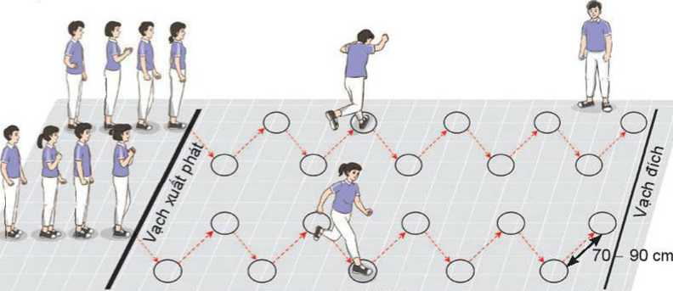  - HS báo các kết quả thực hiện trò chơi.
5. Hoạt động kết thúc  + Thả lỏng: tay, chân, toàn thân.  + Nhận xét về các hoạt động học tập.  + Giao nhiệm vụ học tập về nhà: nhảy dây tại chỗ và nhảy dây di chuyển ra trước.  + Chuẩn bị cho tiết sau: Xem trước bài tập bổ trợ trong xuất phát và tăng tốc độ sau xuất phát  - Xuống lớp | 4-5’  2 x 8N | - GV cho HS thực hiện thả lỏng, nhắc học sinh thực hiện đúng biên độ động tác.  - GV nhận xét, tuyên dương học sinh và động viên HS kịp thời qua từng hoạt động.  - Hướng dẫn học sinh sử dụng SGK và chuẩn bị bài mới  - GV hô: giải tán. | - HS thực hiện các động tác thả lỏng  -  ĐH thả lỏng  - HS nhận nhiệm vụ mới về nhà hoàn thiện  - ĐH xuống lớp  - HS đáp: khỏe
Ngày soạn: 27/11/2025
Ngày dạy:
Lớp | Ngày dạy | Tổng số | Số vắng | Điều chỉnh
8A | /12/2025
8B | /12/2025
8C | /12/2025
8D | /12/2025

TIẾT 26 - Bài 2: Bài tập bổ trợ trong xuất phát
và tăng tốc độ sau xuất phát

- Bài tập bổ trợ trong xuất phát và tăng tốc độ sau xuất phát.

- Trò chơi phát triển sức bền do GV chọn.

I. Mục tiêu
1. Kiến thức
- Hs biết nhận biết được một số bài tập bổ trợ trong xuất phát và tăng tốc độ sau vuất phát và thực hiện được các bài tập; Xuất phát cao đầu đường vòng theo các hiệu lệnh khác nhau của chỉ huy (tiếng hô, tiếng vỗ tay, tiếng còi…) và chạy ra trước 5 – 7m; Đứng quay lưng về hướng chạy quay người xuất phát theo hiệu lệnh và chạy ra trước 5 – 7m; Xuất phát cao trên đường thẳng, đầu đường vòng phối hợp chạy tăng tốc độ sau xuất phát cự li 45 - 60m; biết Tự hô khẩu lệnh và xuất phát cao, chơi trò chơi phát triển sức bền.
2. Về năng lực
2.1. Năng lực chung
- Năng lực tự chủ và tự học: Học sinh có ý thức chủ động trong tập luyện, học tập, biết xem tranh ảnh trong sách giáo khoa phục vụ nội dung bài học, tự điều chỉnh tình cảm thái độ, hành vi của bản thân.
- Năng lực giao tiếp và hợp tác: Có ý thức lắng nghe, phản hồi tích cực trong quá trình học tập, xác định được mục đích nội dung, phương tiện, và thái độ giao tiếp, xác định được mục đích và phương thức hợp tác, tương tác với bạn học.
- Năng lực giải quyết vấn đề và sáng tạo: Học sinh thực hiện được các nhiệm vụ học tập, bài tập và trò chơi vận động theo yêu cầu của giáo viên. Học sinh trình bày được sản phẩm học tập.
2.2. Năng lực đặc thù
- Năng lực vận động cơ bản
HS thực hiện được một số bài tập bổ trợ trong xuất phát và tăng tốc độ sau vuất phát và thực hiện được các bài tập; Xuất phát cao đầu đường vòng theo các hiệu lệnh khác nhau của chỉ huy (tiếng hô, tiếng vỗ tay, tiếng còi…) và chạy ra trước 5 – 7m; Đứng quay lưng về hướng chạy quay người xuất phát theo hiệu lệnh và chạy ra trước 5 – 7m; Xuất phát cao trên đường thẳng, đầu đường vòng phối hợp chạy tăng tốc độ sau xuất phát cự ly 45 - 60m; biết Tự hô khẩu lệnh và xuất phát cao, chơi trò chơi phát triển sức bền.
- Năng lực hoạt động TDTT: Học sinh lựa chọn và thường xuyên tập luyện nội dung bài học phù hợp để nâng cao sức khoẻ. Học sinh tham gia tốt trò chơi.
3. Về phẩm chất: Bài học góp phần bồi dưỡng cho học sinh các phẩm chất cụ thể:
- Trung thực: Học sinh tự giác, tích cực tham gia đầy đủ các hoạt động học tập và hoàn thiện nhiệm vụ vận động, có ý thức đấu tranh với các hành vi thiếu trung thực trong học tập và trong cuộc sống.
- Chăm chỉ: Học sinh chủ động hoàn thành lượng vận động của bài tập, tích cực tham gia trò chơi vận động, luôn có ý thức vươn lên đạt kết quả tốt trong học tập.
- Nhân ái: Học sinh có ý thức tôn trọng ý kiến của các thành viên trong nhóm khi hợp tác, gúp đỡ lẫn nhau trong khi tập luyện. Yêu quý và tôn trọng sự khác biệt giữa mọi người,
- Trách nhiệm: Học sinh có trách nhiệm với bản thân. Có trách nhiệm với môi trường sống, có trách nhiệm hoàn thành nội dung tập luyện.
II. Sản phẩm
- Tiếp nhận được nhiệm vụ học tập và hoàn thành lượng vận động khởi động.
- Học sinh nắm bắt được các nội dung và yêu cầu cần tập luyện.
- Thực hiện được các động tác bổ trợ trong xuất phát và tăng tốc độ sau xuất phát.
- Biết vận dụng bài học vào luyện tập chính khóa cũng như ngoại khóa.
- Biết cách thả lỏng đưa cơ thể từ trạng thái vận động sang thả lỏng thư giãn.
III. Thiết bị dạy học và học liệu

1. Chuấn bị của giáo viên: Trang phục gọn gàng, kế hoạch bài dạy, còi, đồng hồ bấm giây, tranh ảnh, nấm thể thao 20 cái.

2. Chuẩn bị của học sinh: Trang phục thể thao (quần áo đồng phục TD, giày TT), xem trước kiến thức chủ đề chạy cự ly trung bình.
IV. Tiến trình dạy học

NỘI DUNG | ĐỊNH LƯỢNG | TỔ CHỨC HOẠT ĐỘNG
NỘI DUNG | ĐỊNH LƯỢNG | Hoạt động GV | Hoạt động HS
1. Hoạt động mở đầu  - Nhận lớp  - Khởi động:  + Xoay các khớp, ép ngang, ép dọc…  + Tại chỗ chạy bước nhỏ, nâng cao đùi.  - Kiểm tra bài cũ: Thực hiện Chạy biến đổi tốc độ: Chạy nhanh cự ly 100 – 120m xen kẻ chạy chậm cự ly 150 – 200 m. | 7-8’  1-2’  6-7’  2x8 nhịp  1-2L | - GV nhận lớp, kiểm tra sĩ số, phổ biến nội dung, mục tiêu yêu cầu giờ học, kiểm tra sức khỏe HS.  - GV hướng dẫn học sinh khởi động.  - GV mời 1-2 HS thực hiện động tác  - GV mời HS khác quan sát, lắng nghe, nhận xét, bổ sung. | - Lớp trưởng tập hợp lớp, kiểm tra sĩ số, báo cáo GV.  Đội hình nhận lớp:  GV  - HS tích cực khởi động theo hướng dẫn của GV.  - HS trả lời câu hỏi, các HS khác bổ sung, nhận xét.
2. Hoạt động hình thành kiến thức mới.  - Nghiên cứu sgk tìm hiểu cách Tìm hiểu bài tập bổ trợ trong xuất phát và tăng tốc độ sau vuất phát. | 5-6’ | - GV sử dụng PP trực quan và PP lời nói nhận xét đánh giá | - HS lắng nghe, quan sát GV làm mẫu và phân tích.  - GV mời đại diện một số nhóm mô tả cách thức thực hiện, sau đó mời các nhóm còn lại nhận xét.
3. Hoạt động tập luyện  Thực hiện tập luyện một số bài tập bổ trợ:  - Tự hô khẩu lệnh và xuất phát cao.  - Xuất phát cao đầu đường vòng theo các hiệu lệnh khác nhau của chỉ huy ( tiếng hô, tiếng vỗ tay, tiếng còi…) và chạy ra trước 5 – 7m;  - Đứng quay lưng về hướng chạy quay người xuất phát theo hiệu lệnh và chạy ra trước 5 – 7m;  - Xuất phát cao trên đường thẳng, đầu đường vòng phối hợp chạy tăng tốc độ sau xuất phát cự li 45 - 60m. | 18-20’  3 – 4 L | - GV hướng dẫn và tổ chức học sinh tập luyện lần lượt các bài tập theo hình thức nhóm đồng loạt; lưu ý những sai sót thường gặp và cách sửa sai.  - GV đánh giá bằng PP quan sát, cho theo 2 mức.  - GV đánh giá bằng PP quan sát. | - Cán sự chỉ huy luân phiên 4 bạn vào tập luyện.  + ĐHTL  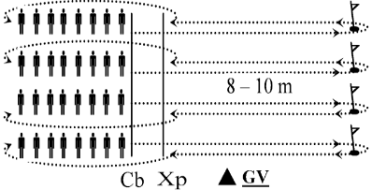  - Nhóm 4 -5 hs thực hiện xuất phát cao trên đường thẳng, đầu đường vòng phối hợp chạy tăng tốc độ sau xuất phát cự li 45 - 60m.  + ĐH tập luyện  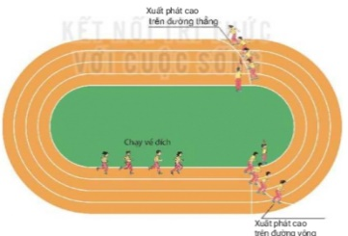  - GV gọi 2 – 3 hs lên thực hiện. GV gợi ý để HS nhận xét và GV đưa ra kết luận.
4. Hoạt động vận dụng  - Thực hiện trò chơi phát triển sức bền: Chạy luồn cọc đồng đội.  - Chuẩn bị: Các bạn tham gia trò chơi được chia thành nhiều đội cỏ số người bằng nhau, mổi đội đứng thành một hàng dọc sau vạch xuất phát. Các bạn cầm tay nhau và đứng với giãn cách 0,8 - 1 m.  - Thực hiện: Khi cỏ hiệu lệnh, các bạn cầm tay nhau chạy theo hàng dọc, luồn qua các cờ để về đích. Đội có bạn rời tay nhau hoặc chạm vào cờ là thua cuộc. Đội có bạn cuối hàng vượt qua vạch đích đầu tiên là đội thắng cuộc. | 4-5’ | - GV chia lớp thành 02 đội bằng nhau. Giáo viên phổ biến nội dung trò chơi, cách chơi luật chơi và tổ chức trò chơi.  - GV nhận xét, đánh giá về mức độ tiếp thu kiến thức, kỹ năng của HS.  - Hs suy nghĩ trả lời câu hỏi vận dụng.  - + Ngoài những bài tập trên em hãy kể một số bài tập mà em đã từng tập luyện hoặc em biết ? | - HS quan sát, lắng nghe và thực hiện trò chơi.  - Học sinh chơi trò chơi nhiệt tình đoàn kết.  - Đội hình trò chơi.  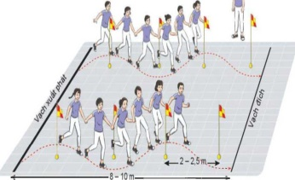  - HS báo các kết quả thực hiện trò chơi, câu hỏi vận dụng
5. Hoạt động kết thúc  + Thả lỏng: tay, chân, toàn thân.  + Nhận xét về các hoạt động học tập.  + Giao nhiệm vụ học tập về nhà: nhảy dây tại chỗ và nhảy dây di chuyển ra trước.  + Chuẩn bị cho tiết sau: Ôn lại kiến thức đã học.  - Xuống lớp | 4-5’  2 x 8N | - GV cho HS tập hợp 4 hàng ngang  - GV cho HS thực hiện thả lỏng, nhắc học sinh thực hiện đúng biên độ động tác.  - GV nhận xét, tuyên dương học sinh và động viên HS kịp thời qua từng hoạt động.  - Hướng dẫn học sinh sử dụng SGK và chuẩn bị bài mới  - GV hô: giải tán. | - HS thực hiện các động tác thả lỏng  - ĐH thả lỏng  - HS theo dõi  - HS nhận nhiệm vụ mới về nhà hoàn thiện  - ĐH xuống lớp  - HS đáp: khỏe

Tân Cương, ngày 28 tháng 11 năm 2025
Duyệt của tổ chuyên môn

Lê Thu Hiền

Ngày soạn: 04/12/2025
Ngày dạy:
Lớp | Ngày dạy | Tổng số | Số vắng | Điều chỉnh
8A | /12/2025
8B | /12/2025
8C | /12/2025
8D | /12/2025

TIẾT 27 - BÀI 2: PHỐI HỢP TRONG GIAI ĐOẠN XUẤT PHÁT
VÀ TĂNG TỐC ĐỘ SAU XUẤT PHÁT
- Bài tập bổ trợ trong xuất phát và tăng tốc độ sau xuất phát
- Trò chơi phát triển sức bền do gv chọn.

I. Mục tiêu
1. Về kiến thức
- Nhận biết được nội dung, yêu cầu trong phối hợp các hoạt động chạy giữa quãng trên đường thẳng, đường vòng.
- Học sinh biết được một số bài tập bổ trợ.
- Biết thực hiện trò chơi “Chuyển bóng tiếp sức”.
2. Về năng lực
2.1. Năng lực chung
- Tự chủ và tự học:
+ HS có ý thức tập luyện cá nhân, phát huy năng lực tự học khi hoạt động nhóm.
+ Biết quan sát động tác trong SGK, tranh ảnh, động tác mẫu của giáo viên.
- Năng lực giao tiếp, hợp tác: Biết phân công, hợp tác khi tập nhóm để hoàn thành các bài tập và trò chơi.
- Năng lực giải quyết vấn đề - sáng tạo: Biết cách điều chỉnh trọng tâm cơ thể, phối hợp toàn thân để giữ thăng bằng khi chạy. Biết di chuyển, hoãn xung khi di chuyển.
2.2. Năng lực đặc thù:
- Năng lực chăm sóc sức khỏe: Chuẩn bị trang phục tập luyện 1 cách phù hợp, vệ sinh sau giờ tập.
- Năng lực vận động cơ bản: HS thực hiện được các động tác bổ trợ trong xuất phát và tăng tốc độ sau xuất phát
- Năng lực tham gia hoạt động thể thao: HS biết và tham gia tích cực vào hoạt động thi đua, trình diễn; hoạt động trò chơi.
3. Về phẩm chất
- Bài học góp phần bồi dưỡng cho học sinh các phẩm chất cụ thể:
- Trung thực: Học sinh tự giác, tích cực tham gia đầy đủ các hoạt động học tập và hoàn thiện nhiệm vụ vận động, có ý thức đấu tranh với các hành vi thiếu trung thực trong học tập và trong cuộc sống.
- Chăm chỉ: Học sinh chủ động hoàn thành lượng vận động của bài tập, tích cực tham gia trò chơi vận động, luôn có ý thúc vươn lên đạt kết quả tốt trong học tập.
- Nhân ái: Học sinh có ý thức tôn trọng ý kiến của các thành viên trong nhóm khi hợp tác, gúp đỡ lẫn nhau trong khi tập luyện. Yêu quý và tôn trọng sự khác biệt giữa mọi người,
- Trách nhiệm: Học sinh có trách nhiệm với bản thân. Có trách nhiệm với môi trường sống, có trách nhiệm hoàn thành nội dung tập luyện.
II. Sản phẩm
- Tiếp nhận được nhiệm vụ học tập và hoàn thành lượng vận động khởi động.
- Học sinh nắm bắt được các nội dung và yêu cầu cần tập luyện.
- Thực hiện được các động tác bổ trợ trong xuất phát và tăng tốc độ sau xuất phát.
- Biết vận dụng bài học vào luyện tập chính khóa cũng như ngoại khóa.
- Biết cách thả lỏng đưa cơ thể từ trạng thái vận động sang thả lỏng thư giãn.

III. Thiết bị dạy học và học liệu
1. Giáo viên chuẩn bị: GV chuẩn bị kế hoạch bài dạy, mắc cơ, cờ lệnh, đồng hồ, bóng chuyền.
2. Học sinh chuẩn bị: Giày thể thao, trang phục tập luyện đúng quy định.
IV. Tiến trình giảng dạy

Nội dung | Định lượng | Phương pháp tổ chức, hoạt động
Nội dung | Định lượng | Hoạt động GV | Hoạt động HS
1. Hoạt động mở đầu  - Nhận lớp  - Khởi động:  + Xoay các khớp, ép ngang, ép dọc…  + Tại chỗ chạy bước nhỏ, nâng cao đùi.  - Kiểm tra bài cũ: Hãy nêu các cự ly thuộc cự ly chạy trung bình? Thực hiện kỹ thuật xuất phát chạy lao trong chạy cự ly trung bình? | 7-8’  1-2’  6-7’  2x8 nhịp  1-2L | - GV nhận lớp, kiểm tra sĩ số, phổ biến nội dung, mục tiêu yêu cầu giờ học, kiểm tra sức khỏe HS.  - GV hướng dẫn học sinh khởi động.  - GV mời 1-2 HS thực hiện động tác  - GV mời HS khác quan sát, lắng nghe, nhận xét, bổ sung. | - Lớp trưởng tập hợp lớp, kiểm tra sĩ số, báo cáo GV.  Đội hình nhận lớp:  GV  - HS tích cực khởi động theo hướng dẫn của GV.  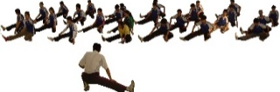  - HS trả lời câu hỏi, các HS khác bổ sung, nhận xét.
2. Hoạt động hình thành kiến thức  Bài tập bổ trợ trong xuất phát và tăng tốc độ sau xuất phát.  + Đi bộ chuyển sang chạy.  + Chạy theo tín hiệu  + Chạy tăng tốc.  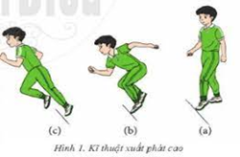  - Trò chơi “Chuyển bóng tiếp sức” | 8-10’  1-2L | - GV cho HS về 4 hàng ngang  - Dùng phương pháp đóng vai chuyên gia để báo cáo trước lớp về kết quả nghiên cứu tài liệu ở nhà  - Đặt câu hỏi:  + Tại sao chạy cự ly trung bình không cần tăng tốc ngay từ đầu?  - GV hướng dẫn, theo dõi, hỗ trợ HS  - GV chỉ dẫn HS thực hiện động tác. Kết hợp kt xp, để có cảm nhận ban đầu về kỹ thuật.  - GV chỉ dẫn HS luyện tập theo nhóm | - HS quan sát, lắng nghe GV giới thiệu.  - Thực hiện mô phỏng các bài tập chạy xuất phát và chạy lao theo hình ảnh và yêu cầu đã ghi nhớ. Và thực hiện theo hiệu lệnh của GV.
3. Hoạt động tập luyện  - Xuất phát cao trên đường thẳng, đầu đường vòng phối hợp chạy tăng tốc độ cự ly 60-80m.  - Chạy nhanh từ đường vòng ra đường thẳng và từ đường thẳng vào đường vòng cự ly 100-120m xen kẽ quãng nghỉ 3-4p  - Trò chơi: “Chuyển bóng tiếp sức”. | 18-20’  1-2lần  1-2lần  1- 2 lần | - GV phổ biến nội dung và yêu cầu luyện tập.  - Tập luyện cá nhân  - Quan sát, đánh giá, chỉ dẫn học sinh tập luyện.  - Sửa sai cho học sinh.  - GV thuyết trình, diễn giải.  - GV chia nhóm, hướng dẫn HS, phân công vị trí các nhóm tập, cử CSL phụ trách.  - Quan sát, đánh giá, chỉ dẫn học sinh tập luyện.  - Sửa sai cho học sinh.  - GV chia lớp thành 02 đội bằng nhau. Giáo viên phổ biến nội dung trò chơi, cách chơi luật chơi và tổ chức trò chơi. | - HS thực hiện theo hiệu lệnh của GV.  - Đội hình tập luyện.  - Tập luyện nước chảy:  + HS 2 hàng dọc lần lượt 2 HS lên thực hiện theo hiệu của GV hoặc cán sự.  - HS chia thành 2 nhóm tập luyện theo hướng dẫn của GV.  - HS quan sát, lắng nghe và thực hiện trò chơi  - Học sinh chơi trò chơi nhiệt tình đoàn kết.  - Đội hình trò chơi.  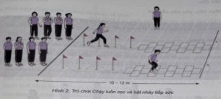
4. Hoạt động vận dụng  - Bài tập bổ trợ, kỹ thuật xuất phát và tăng tốc.  - Tập tại chỗ xuất phát. | 4-5’ | - GV hướng dẫn học sinh thay đổi hình thức thực hiện bài tập chạy cự ly trung bình: chạy theo điều kiện tự nhiên, chạy vượt chướng ngại vật, thi đấu tập  ? GV đặt câu hỏi vận dụng trong SGK tr35, gợi ý câu trả lời. | - Thực hiện tích cực, thực hiện vận dụng tại nhà để rèn luyện sức bền.  - HS chú ý lắng nghe câu hỏi, thảo luận, suy nghĩ trả lời GV.
5. Hoạt động kết thúc  - Thả lỏng tích cực: Cúi người thả lỏng tay, chân, toàn thân.  - Nhận xét về các hoạt động học tập về nhà.  - Củng cố kiến thức  - Nhận xét tiết học  - Xuống lớp. | 4-5’  2Lx8 | - GV cho HS tập hợp 4 hàng ngang  - GV cho HS thực hiện thả lỏng, nhắc học sinh thực hiện đúng biên độ động tác.  - GV nhận xét, tuyên dương học sinh và động viên HS kịp thời qua từng hoạt động.  - Hướng dẫn học sinh sử dụng SGK và chuẩn bị bài mới  - GV hô: giải tán. | - HS thực hiện các động tác thả lỏng  - ĐH thả lỏng  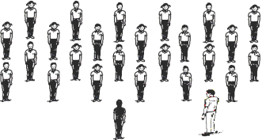  - HS theo dõi  - HS nhận nhiệm vụ mới về nhà hoàn thiện  - ĐH xuống lớp  - HS đáp: khỏe

Ngày soạn: 04/12/2025
Ngày dạy:
Lớp | Ngày dạy | Tổng số | Số vắng | Điều chỉnh
8A | /12/2025
8B | /12/2025
8C | /12/2025
8D | /12/2025

TIẾT 28 - BÀI 2: PHỐI HỢP TRONG GIAI ĐOẠN XUẤT PHÁT
VÀ TĂNG TỐC ĐỘ SAU XUẤT PHÁT
- Bài tập bổ trợ trong xuất phát và tăng tốc độ sau xp
- Một số điều luật thi đấu chạy cự ly trung bình
- Trò chơi phát triển sức bền do gv chọn

I. Mục tiêu
1. Về kiến thức
- Nhận biết được nội dung, yêu cầu trong phối hợp các hoạt động chạy giữa quãng trên đường thẳng, đường vòng.
- Học sinh biết được một số bài tập bổ trợ.
- Học sinh nắm được luật thi đấu chạy cự ly trung bình.
- Biết thực hiện trò chơi phát triển sức bền do gv chọn.
2. Về năng lực
2.1. Năng lực chung
- Tự chủ và tự học:
+ HS có ý thức tập luyện cá nhân, phát huy năng lực tự học khi hoạt động nhóm.
+ Biết quan sát động tác trong SGK, tranh ảnh, động tác mẫu của giáo viên.
- Năng lực giao tiếp, hợp tác: Biết phân công, hợp tác khi tập nhóm để hoàn thành các bài tập và trò chơi.
- Năng lực giải quyết vấn đề - sáng tạo: Biết cách điều chỉnh trọng tâm cơ thể, phối hợp toàn thân để giữ thăng bằng khi chạy. Biết di chuyển, hoãn xung khi di chuyển.
2.2. Năng lực đặc thù
- Năng lực chăm sóc sức khỏe: Chuẩn bị trang phục tập luyện 1 cách phù hợp, vệ sinh sau giờ tập.
- Năng lực vận động cơ bản: HS thực hiện được các động tác bổ trợ trong xuất phát và tăng tốc độ sau xuất phát. Nắm được một số điều luật thi đấu chạy cự ly trung bình.
- Năng lực tham gia hoạt động thể thao: HS biết và tham gia tích cực vào hoạt động thi đua, trình diễn; hoạt động trò chơi.
3. Về phẩm chất
- Bài học góp phần bồi dưỡng cho học sinh các phẩm chất cụ thể:
- Trung thực: Học sinh tự giác, tích cực tham gia đầy đủ các hoạt động học tập và hoàn thiện nhiệm vụ vận động, có ý thức đấu tranh với các hành vi thiếu trung thực trong học tập và trong cuộc sống.
- Chăm chỉ: Học sinh chủ động hoàn thành lượng vận động của bài tập, tích cực tham gia trò chơi vận động, luôn có ý thúc vươn lên đạt kết quả tốt trong học tập.
- Nhân ái: Học sinh có ý thức tôn trọng ý kiến của các thành viên trong nhóm khi hợp tác, gúp đỡ lẫn nhau trong khi tập luyện. Yêu quý và tôn trọng sự khác biệt giữa mọi người.
- Trách nhiệm: Học sinh có trách nhiệm với bản thân. Có trách nhiệm với môi trường sống, có trách nhiệm hoàn thành nội dung tập luyện.
II. Sản phẩm
- Tiếp nhận được nhiệm vụ học tập và hoàn thành lượng vận động khởi động.
- Học sinh nắm bắt được các nội dung và yêu cầu cần tập luyện.
- Thực hiện được các động tác bổ trợ trong xuất phát và tăng tốc độ sau xuất phát. Nắm được một số điều luật thi đấu chạy cự ly trung bình.
- Biết vận dụng bài học vào luyện tập chính khóa cũng như ngoại khóa.
- Biết cách thả lỏng đưa cơ thể từ trạng thái vận động sang thả lỏng thư giãn.

III. Thiết bị dạy học và học liệu
1. Giáo viên chuẩn bị: GV chuẩn bị kế hoạch bài dạy, mắc cơ, cờ lệnh, đồng hồ, bóng chuyền.
2. Học sinh chuẩn bị: Giày thể thao, trang phục tập luyện đúng quy định.
IV. Tiến trình giảng dạy

Nội dung | Định lượng | Phương pháp tổ chức, hoạt động
Nội dung | Định lượng | Hoạt động GV | Hoạt động HS
1. Hoạt động mở đầu  - Nhận lớp  - Khởi động:  + Xoay các khớp, ép ngang, ép dọc…  + Tại chỗ chạy bước nhỏ, nâng cao đùi.  - Kiểm tra bài cũ: Những cự ly nào thuộc cự ly trung bình? Hãy kể tên các cự ly thuộc cự ly chạy trung bình? Thực hiện kỹ thuật xuất phát chạy lao trong chạy cự ly trung bình? | 7-8’  1-2’  6-7’  2x8 nhịp  1-2L | - GV nhận lớp, kiểm tra sĩ số, phổ biến nội dung, mục tiêu yêu cầu giờ học, kiểm tra sức khỏe HS.  - GV hướng dẫn học sinh khởi động.  - GV mời 1-2 HS thực hiện động tác  - GV mời HS khác quan sát, lắng nghe, nhận xét, bổ sung. | - Lớp trưởng tập hợp lớp, kiểm tra sĩ số, báo cáo GV.  Đội hình nhận lớp:  GV  - HS tích cực khởi động theo hướng dẫn của GV.  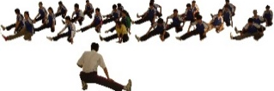  - HS trả lời câu hỏi, các HS khác bổ sung, nhận xét.
2. Hoạt động hình thành kiến thức  Bài tập bổ trợ trong xuất phát và tăng tốc độ sau xuất phát.  + Đi bộ chuyển sang chạy.  + Chạy theo tín hiệu  + Chạy tăng tốc.  - Trò chơi Chạy luồn cọc và bật nhảy tiếp sức (Theo SGK 7 trang 35).  * Một số điều luật thi đấu chạy cự ly trung bình.  - VĐV phạm luật và bị truất quyền thi đấu chạy cự ly trung bình khi:  + Có hành vi xô đẩy hoặc cản trở VĐV khác.  + Tự ý rời khỏi đường chạy  + Chạy giẫm vào vạch ranh giới bên trong đường chạy. | 8-10’  1-2L | - GV cho HS về 4 hàng ngang  - Dùng phương pháp đóng vai chuyên gia để báo cáo trước lớp về kết quả nghiên cứu tài liệu ở nhà  - Đặt câu hỏi:  + Tại sao chạy cự ly trung bình không cần tăng tốc ngay từ đầu?  - GV hướng dẫn, theo dõi, hỗ trợ HS  - GV chỉ dẫn HS thực hiện động tác. Kết hợp kỹ thật xuất phát, để có cảm nhận ban đầu về kỹ thuật.  - GV chỉ dẫn HS luyện tập theo nhóm  - Gv thuyết trình giới thiệu 1 số điều luật cho HS nắm được. | - HS quan sát, lắng nghe GV giới thiệu.  - Thực hiện mô phỏng các bài tập chạy xuất phát và chạy lao theo hình ảnh và yêu cầu đã ghi nhớ. Và thực hiện theo hiệu lệnh của GV.
3. Hoạt động tập luyện  - Xuất phát cao trên đường thẳng, đầu đường vòng phối hợp chạy tăng tốc độ cự ly 60-80m.  - Chạy nhanh từ đường vòng ra đường thẳng và từ đường thẳng vào đường vòng cự ly 100-120m xen kẽ quãng nghỉ 3-4’.  - Trò chơi: Chạy luồn cọc và bật nhảy tiếp sức.  Cách chơi: SGK tr 35 | 18-20’  1-2lần  1-2lần  1- 2 lần | - GV phổ biến nội dung và yêu cầu luyện tập.  - Tập luyện cá nhân  - Quan sát, đánh giá, chỉ dẫn học sinh tập luyện.  - Sửa sai cho học sinh.  - GV thuyết trình, diễn giải.  - GV chia nhóm, hướng dẫn HS, phân công vị trí các nhóm tập, cử CSL phụ trách.  - Quan sát, đánh giá, chỉ dẫn học sinh tập luyện.  - Sửa sai cho học sinh.  - GV chia lớp thành 02 đội bằng nhau. Giáo viên phổ biến nội dung trò chơi, cách chơi luật chơi và tổ chức trò chơi. | - HS thực hiện theo hiệu lệnh của GV.  - Đội hình tập luyện.  - Tập luyện nước chảy:  + HS 2 hàng dọc lần lượt 2 HS lên thực hiện theo hiệu của GV hoặc cán sự.  - HS chia thành 2 nhóm tập luyện theo hướng dẫn của GV.  - HS quan sát, lắng nghe và thực hiện trò chơi  - Học sinh chơi trò chơi nhiệt tình đoàn kết.  - Đội hình trò chơi.  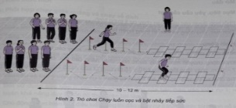
4. Hoạt động vận dụng  - Bài tập bổ trợ, kỹ thuật xuất phát và tăng tốc.  - Tập tại chỗ xuất phát. | 4-5’ | - GV hướng dẫn học sinh thay đổi hình thức thực hiện bài tập chạy cự ly trung bình: chạy theo điều kiện tự nhiên, chạy vượt chướng ngại vật, thi đấu tập  ? GV đặt câu hỏi vận dụng trong SGK tr35, gợi ý câu trả lời. | - Thực hiện tích cực, thực hiện vận dụng tại nhà để rèn luyện sức bền.  - HS chú ý lắng nghe câu hỏi, thảo luận, suy nghĩ trả lời GV.
5. Hoạt động kết thúc  - Thả lỏng tích cực: Cúi người thả lỏng tay, chân, toàn thân.  - Nhận xét về các hoạt động học tập về nhà.  - Củng cố kiến thức  - Nhận xét tiết học  - Xuống lớp. | 4-5’  2Lx8 | - GV cho HS tập hợp 4 hàng ngang  - GV cho HS thực hiện thả lỏng, nhắc học sinh thực hiện đúng biên độ động tác.  - GV nhận xét, tuyên dương học sinh và động viên HS kịp thời qua từng hoạt động.  - Hướng dẫn học sinh sử dụng SGK và chuẩn bị bài mới  - GV hô: giải tán. | - HS thực hiện các động tác thả lỏng  - ĐH thả lỏng  - HS theo dõi  - HS nhận nhiệm vụ mới về nhà hoàn thiện  - ĐH xuống lớp  - HS đáp: khỏe

Tân Cương, Ngày 05 tháng 12 năm 2025
Duyệt của tổ chuyên môn

Lê Thu Hiền

